**№1. Две формы представления информации. Способы представления дискретной информации. Системы счисления, используемые в вычислительной технике: двоичная, 8-я, 10-я, 16-я, двоично-десятичная.**

**Две формы представления информации:**

Аналоговая (непрерывная) и дискретная (цифровая).

*графики*

**Способы представления дискретной информации:**

**Дискретная форма представления информации** – такое представление, в котором физическая величина принимает конечное множество значений, причем ее величина изменяется скачкообразно.

А способы – системы счисления.

**Системы счисления:**

**Двоично-десятичная:**

* Чёткие тетрады по 4 бита
* От 0 до 9
* Применяется в калькуляторах

**Двоичная:**

* Цифровые устройства, например: БЭВМ

**Восьмеричная:**

* Описание прав в UNIX

**Десятеричная:**

* Повсеместно в жизни

**Шестнадцатеричная:**

* В современных компьютерах минимальной адресуемой единицей памяти является 8-битный байт

**№2. Представление чисел с фиксированной точкой. Прямой, обратный и дополнительный код. Формирование битовых признаков переноса, переполнения, отрицательного результата, нуля.**

**Представление чисел с фиксированной точкой:**

Целые двоичные числа без знака можно использовать для представления нуля и целых положительных чисел. При размещении таких чисел в одном 16-разрядном слове они могут изменяться от (0000 0000 0000 0000)2 = (000 0)16 = 0 до (1111 1111 1111 1111)2 = (FFFF)16 = 2^16 - 1 = 65535.

Знаковые числа.

**Прямой, обратный и дополнительный код**:

Тут всё предельно ясно.

**Формирование битовых признаков переноса, переполнения, отрицательного результата, нуля:**

Просто флаги.

**№3. Представление символьных и строковых данных. Принципы построения кодовых таблиц ASCII, КОИ-8, ISO8859-5, Windows-1251, UTF-8, UTF-16.**

Я всё запомнил и очень рад этому.

**№4. Базовые элементы вычислительной техники: ячейки, регистры, шины, вентили, тактовые генераторы, логические схемы, триггеры, регистры, счетчики, сумматоры.**

**Ячейка памяти** – минимальный адресуемый элемент запоминающего устройства ЭВМ. Ячейки имеют адрес (порядковый номер, число), по которому к ним могут обращаться команды процессора. Ячейки памяти состоят из элементов, которые могут находиться в одном из двух устойчивых состояний: конденсатор заряжен или разряжен, транзистор находится в проводящем или непроводящем состоянии. Одно из таких физических состояний создает высокий уровень выходного напряжения элемента памяти, а другое – низкий. Первое обычно принимается за двоичную 1, а второе – за двоичный 0. Возможно и обратное кодирование. Память бывает статическая (SRAM -

static random access memory) и динамическая (DRAM – dynamic ...)

**Статическая** память с произвольным доступом (**SRAM**, static random access memory) — полупроводниковая оперативная память, в которой каждый двоичный разряд хранится в схеме с положительной обратной связью, позволяющей поддерживать состояние без регенерации. Тем не менее, сохранять данные без перезаписи SRAM может, только пока есть питание. Используется в кэшах

**Динамическая** память с произвольным доступом — тип компьютерной памяти, отличающийся использованием полупроводниковых материалов, энергозависимостью и возможностью доступа к данным, хранящимся в произвольных ячейках памяти. Физически **DRAM** состоит из ячеек, созданных в полупроводниковом материале в виде емкости. Заряженная или разряженная емкость хранит бит данных. Каждая ячейка такой памяти имеет свойство разряжаться, поэтому их постоянно надо подзаряжать. Совокупность ячеек образует условный «прямоугольник», состоящий из определенного количества строк и столбцов. Один такой «прямоугольник» называется страницей, а совокупность страниц называется банком.

**Регистр процессора** – память внутри процессора, предназначенная для хранения адресов и промежуточных результатов вычислений или данных, необходимых для работы самого процессора. Регистр характеризуется единственным числом: количеством битов, которые могут в нем храниться. Операция чтения информации, хранимой в регистре, сводится к созданию копии его содержимого, оригинал же сохраняется в регистре без изменений.

**Шина** - электрическая цепь, соединяющая регистр с другим регистром или иным устройством ЭВМ. Шина состоит из параллельных проводов, каждый из которых предназначен для передачи соответствующего регистра. Также шина содержит несколько дополнительных проводов, используемых для передачи сигналов синхронизации и управления. Шины служат для передачи информации лишь в направлении, обозначенном стрелкой на шине. Специальные схемы позволяют в одни моменты времени передавать информацию по шине в одну сторону, а в другие – в обратном направлении, т.е. организовать двунаправленную шину.

**Вентильные схемы** – это электронные ключевые схемы, предназначенные для управления потоком информации из регистров в шины и обратно. Такая схема содержит два входа и один выход. На один вход подается информационный сигнал (данные с регистра), а на другой (являющийся вентилем) – управляющий. Если управляющий сигнал равен 1, то данные проходят схему без препятствий, если 0 – никакая информация не пройдет через схему. Для подачи информационного сигнала на вход вентильной схемы обычно используется многопроводная шина. Для передачи выходного сигнала требуется шина с таким же количеством проводов. Если управляющий сигнал равен 1, то информационные сигналы на входной и выходной шинах совпадают.

**Тактовый генерато**р – устройство, генерирующее электрические импульсы заданной частоты (обычно прямоугольной формы). Используется для синхронизации процессов передачи информации между устройствами ЭВМ.

**Функциональная логическая схема** - совокупность логических элементов (простейшее устройство ЭВМ, выполняющее одну определённую логическую операцию над входными сигналами согласно правилам алгебры логики) и связей между ними.

**Триггер** — класс электронных устройств, обладающих способностью длительно находиться в одном из двух устойчивых состояний и чередовать их под воздействием внешних сигналов. Каждое состояние триггера легко распознаётся по значению выходного напряжения. Отличительной особенностью триггера как функционального устройства является свойство запоминания двоичной информации. Под памятью триггера подразумевают способность оставаться в одном из двух состояний и после прекращения действия переключающего сигнала.

RS-триггер получил название по названию своих входов. Вход S (Set — установить англ.) позволяет устанавливать выход Q в единичное состояние. (Устанавливать означает записывать логическую единицу). Вход R (Reset — сбросить англ.) позволяет сбрасывать выход Q (Quit — выход англ.) в нулевое

.

**Синхронный RS-триггер.** Схема, пропускающая входные сигналы только при наличии синхронизирующего сигнала. В этой таблице символ x означает, что значения логических уровней на данном входе не важны. Они не влияют на работу триггера.

**D-триггер**. При записи и хранении данных один бит может принимать значение, как нуля, так и единицы. Для его передачи достаточно одного провода. сигналы установки и сброса триггера не могут появляться одновременно, поэтому можно объединить эти входы при помощи инвертора.

**T-триггер** — это счетный триггер. У данного триггера имеется только один вход. Принцип работы T-триггера заключается в следующем. После поступления на вход T импульса, состояние триггера меняется на прямо противоположное.

Счётчик числа импульсов — устройство, на выходах которого получается двоичный (двоично–десятичный) код, определяемый числом поступивших импульсов. Счетчики импульсов являются разновидностью регистров (счетные регистры) и строятся соответственно на триггерах и логических элементах. Основной параметр счётчика —модуль счёта —максимальное число единичных сигналов, которое может быть сосчитано счётчиком. На рисунке представлена схема четырехразрядного счетчика на Т-триггерах, соединенных последовательно. Счетные импульсы подаются на счетный вход первого триггера. Счетные входы последующих триггеров связаны с выходами предыдущих триггеров.

**Сумматор**—устройство, преобразующее информационные сигналы (аналоговые или цифровые) в сигнал, эквивалентный сумме этих сигналов.

**№5. Структура и принцип функционирования ЭВМ. Порядок функционирования простого процессора на примере калькулятора.**

Типичная ЭВМ состоит из процессора, памяти и устройств ввода-вывода.

«Сердцем» ЭВМ является процессор, в состав которого входят устройство управления выборкой команд из памяти и их выполнением, арифметико-логическое устройство, производящее операции над данными, регистры, осуществляющие временное хранение данных и состояний процессора, схемы для управления и связи с подсистемами памяти и ввода-вывода. Устройство ввода обеспечивает считывание информации с определенных носителей информации и ее представление в форме электрических сигналов, воспринимаемых другими устройствами ЭВМ.

Устройства вывода представляют результаты обработки информации в форме, удобной для визуального восприятия. Память ЭВМ включает устройство, обеспечивающее хранение команд и данных. Это устройство состоит из блоков одинакового размера – ячеек памяти, предназначенных для хранения одного слова информации.

Ячейка памяти состоит из элементов памяти, состояние каждого из которых соответствует одной двоичной цифре. Совокупность нулей и единиц, хранящихся в элементах одной ячейки, представляет собой содержимое этой ячейки памяти. В микро ЭВМ используются безадресные, одноадресные и реже двухадресные команды. В одноадресных командах один из операндов выбирается из специального регистра – аккумулятора. В него же заносится и результат операции. Безадресные команды или задают какое-либо действие с устройствами ЭВМ, или используются для работы с операндами, имеющими фиксированное расположение (чаще всего с аккумулятором). В процессе работы ЭВМ последовательно выполняет набор достаточно простых операций: выборку команды, определение ее типа, исполнение команды и определение адреса следующей команды.

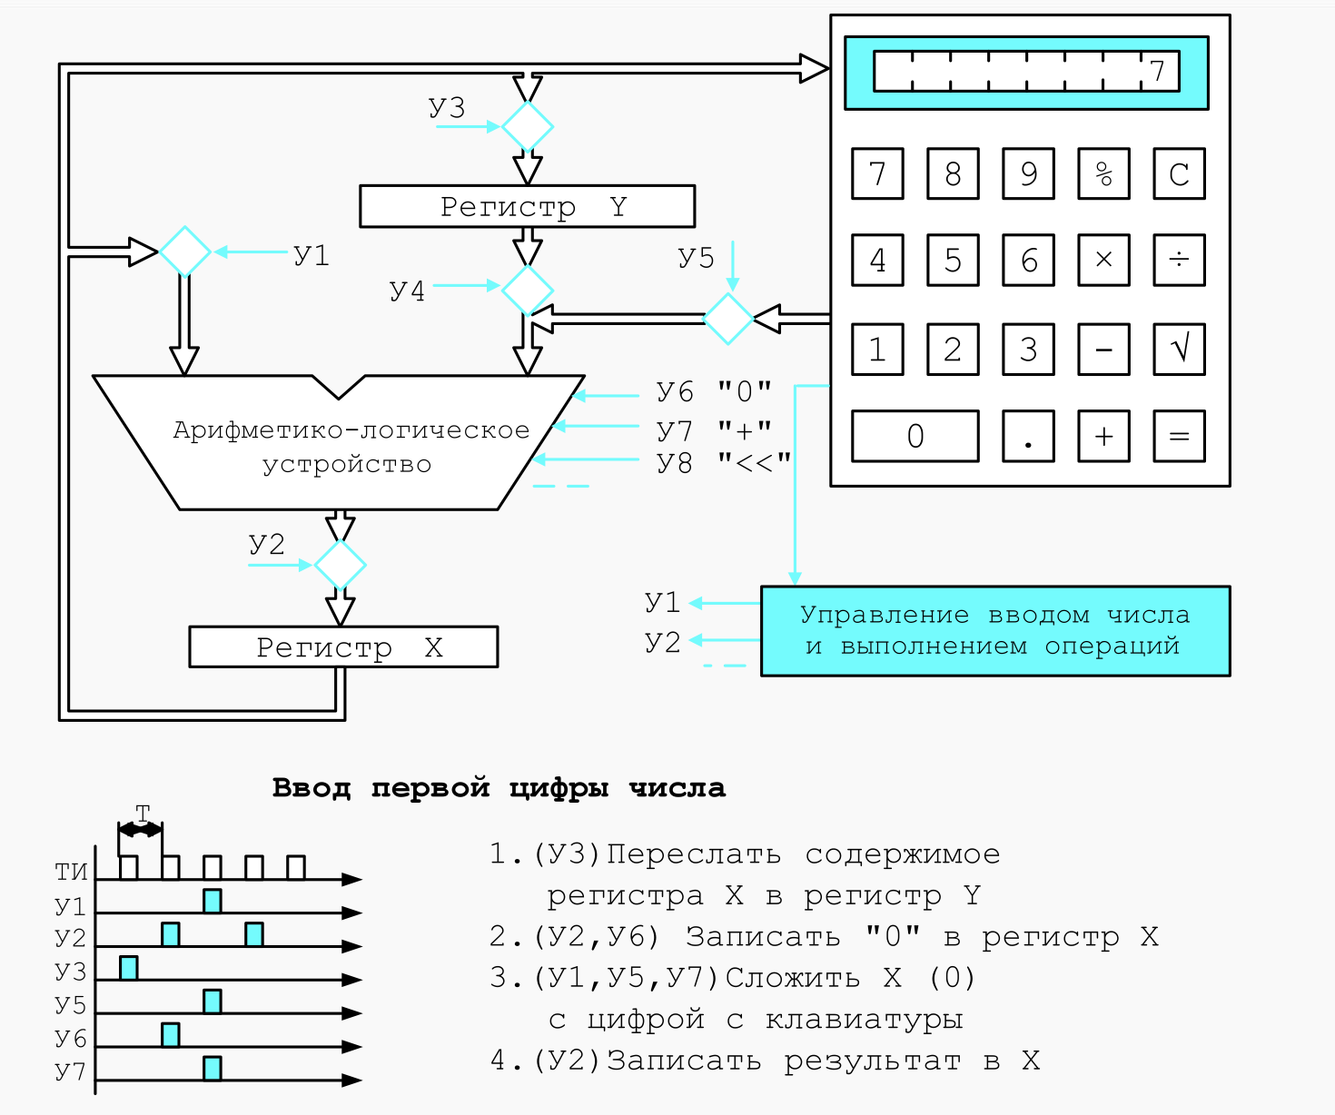

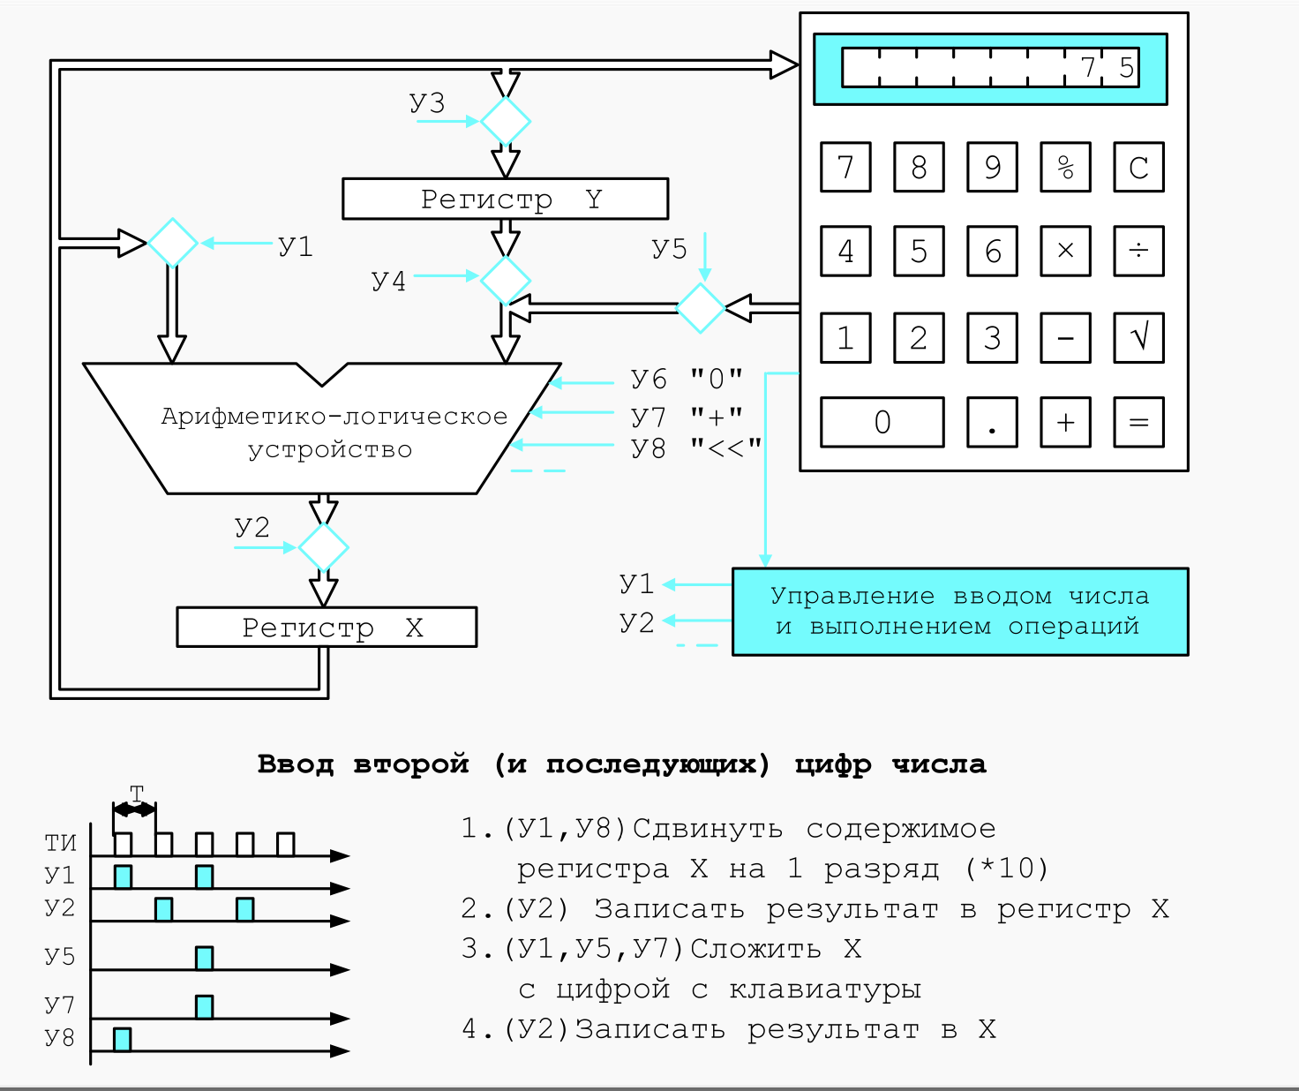

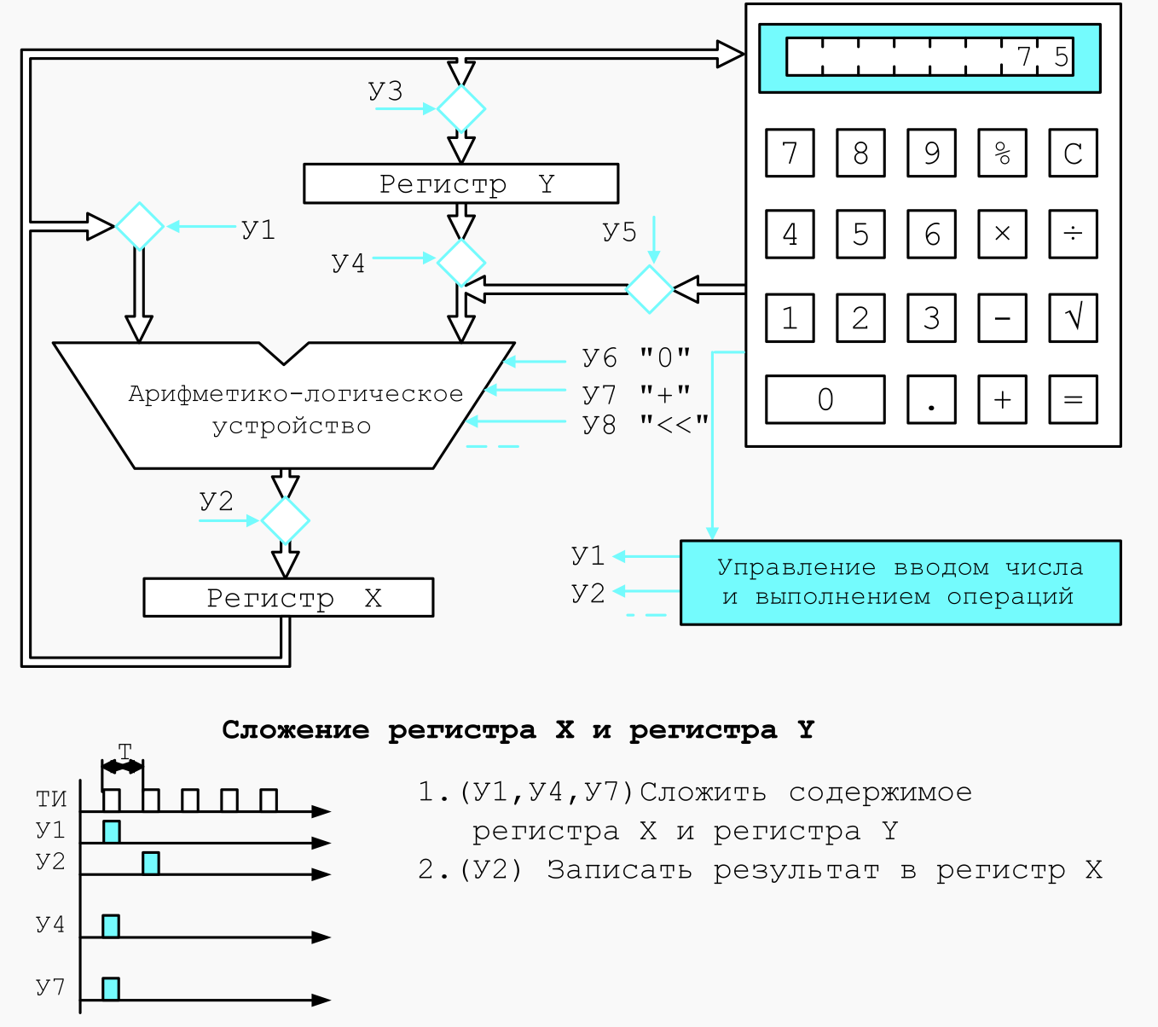

**№6. Операционная система Unix — ядро ОС и файловая система.**

**UNIX** — семейство переносимых, многозадачных и многопользовательских операционных систем. Идеи, заложенные в основу UNIX, оказали огромное влияние на развитие компьютерных операционных систем. В настоящее время UNIX-системы признаны одними из самых исторически важных ОС. Основное отличие UNIX-подобных систем от других операционных систем заключается в том, что это изначально многопользовательские многозадачные системы. То есть в один и тот же момент времени сразу множество людей может выполнять множество вычислительных задач (процессов). Даже популярную во всём мире систему Microsoft Windows нельзя назвать полноценной многопользовательской системой, так как кроме как на некоторых серверных версиях, в один и тот же момент за одним компьютером с Windows может работать только один человек. В Unix может работать сразу много людей, при этом каждый из них может выполнять множество различных вычислительных процессов, которые будут использовать ресурсы именно этого компьютера. Вторая колоссальная заслуга Unix в её мультиплатформенности. Ядро системы написано таким образом, что его легко можно приспособить практически под любой микропроцессор. UNIX имеет и другие характерные особенности: • использование простых текстовых файлов для настройки и управления системой; • широкое применение утилит, запускаемых из командной строки; • взаимодействие с пользователем посредством виртуального устройства — терминала; • представление физических и виртуальных устройств и некоторых средств межпроцессового взаимодействия в виде файлов; • использование конвейеров из нескольких программ, каждая из которых выполняет одну задачу.

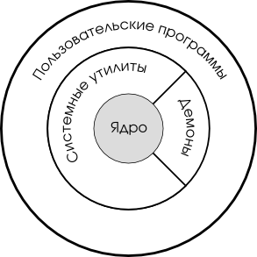 Уровень системы и уровень пользователя

**Файловая система UNIX:**

Понятие файла является одним из наиболее важных для ОС UNIX. Все файлы, с которыми могут манипулировать пользователи, располагаются в файловой системе, представляющей собой дерево, промежуточные вершины которого соответствуют каталогам, и листья - файлам и пустым каталогам. Каждый каталог и файл файловой системы имеет уникальный полный путь. Каталог, являющийся корнем файловой системы (корневой каталог) имеет путь /. Коротким или относительным путем называется путь к файлу от текущего рабочего каталога. В каждом каталоге содержатся два специальных файла-ссылки, файл "." - ссылка на текущий каталог, и ссылка ".." на родительский каталог. inode - Index-node - описатель файла, его уникальный номер. Он содержит всю информацию о файле, за исключением имени файла, и собственно данных файла. В inod'е хранится: тип файла, права, время модификации/создания файла и другая служебная информация под общим названием «метаданные».

**№7. Операционная система Unix — интерпретаторы, стандартные потоки ввода вывода, фильтры.**

**Интерпретаторы:**

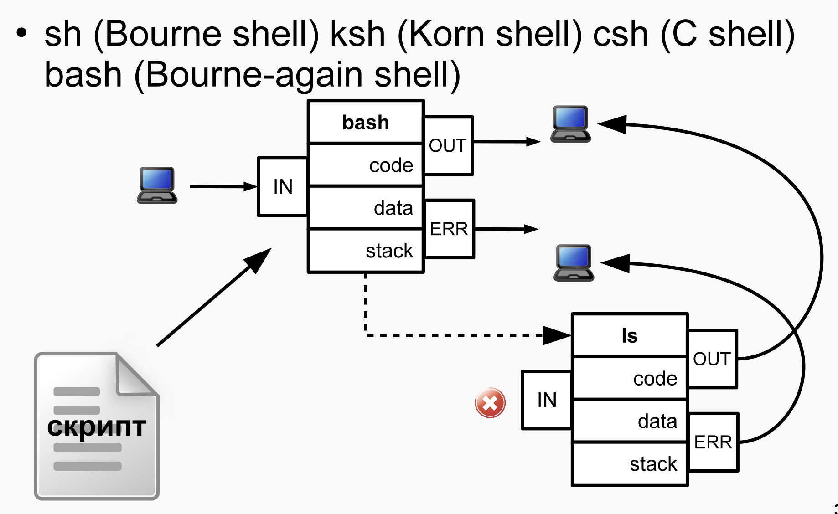

**Стандартные потоки ввода вывода:**

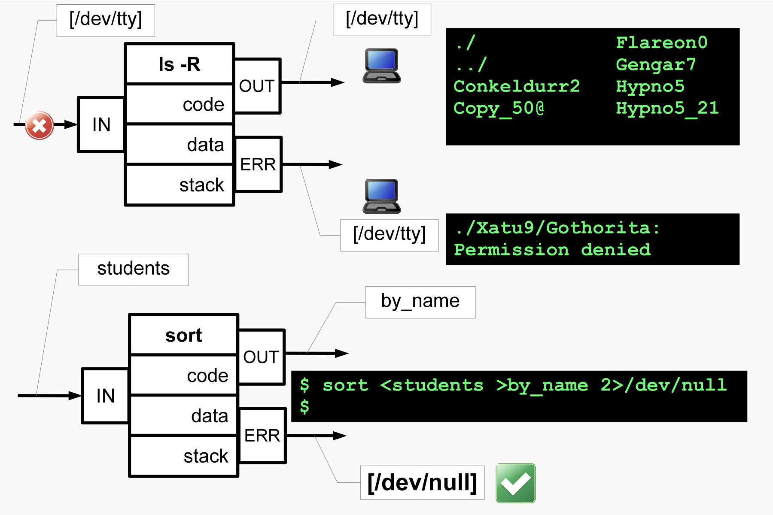

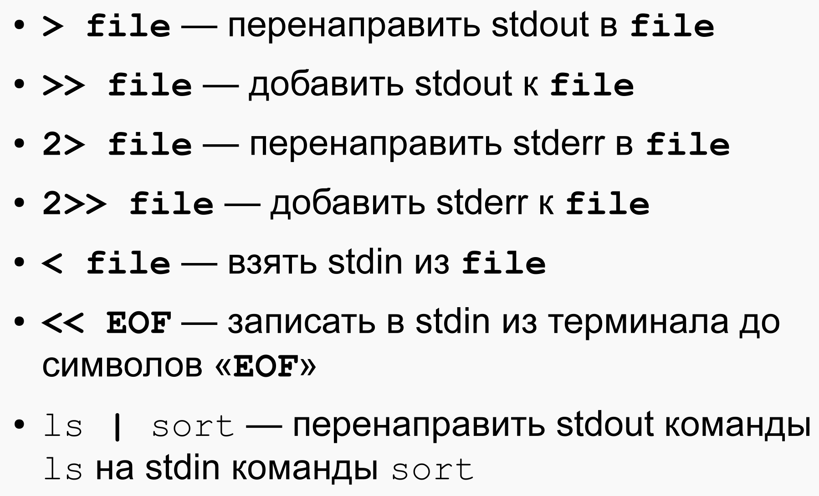

**Фильтры:**

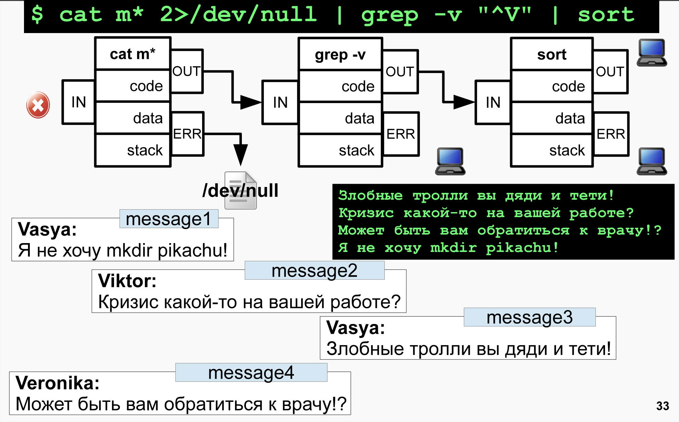

**№8. Операционная система Unix — основные команды, права файлов и способы их задания.**

**Основные команды:**

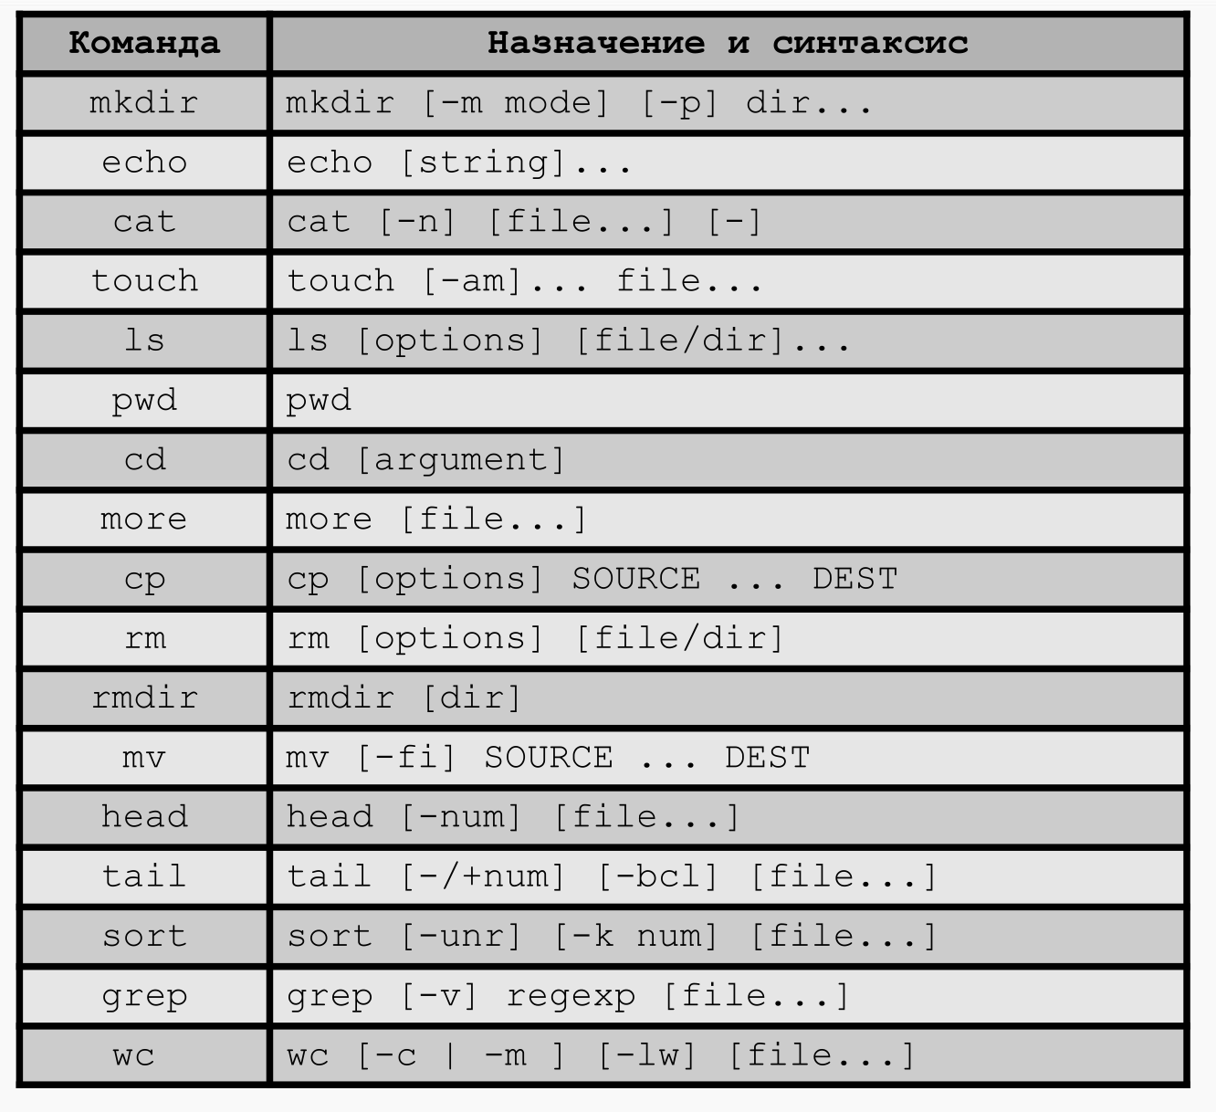

**Права файлов и способы их задания:**

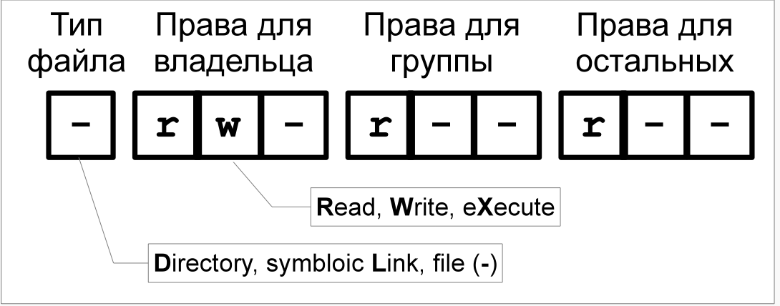

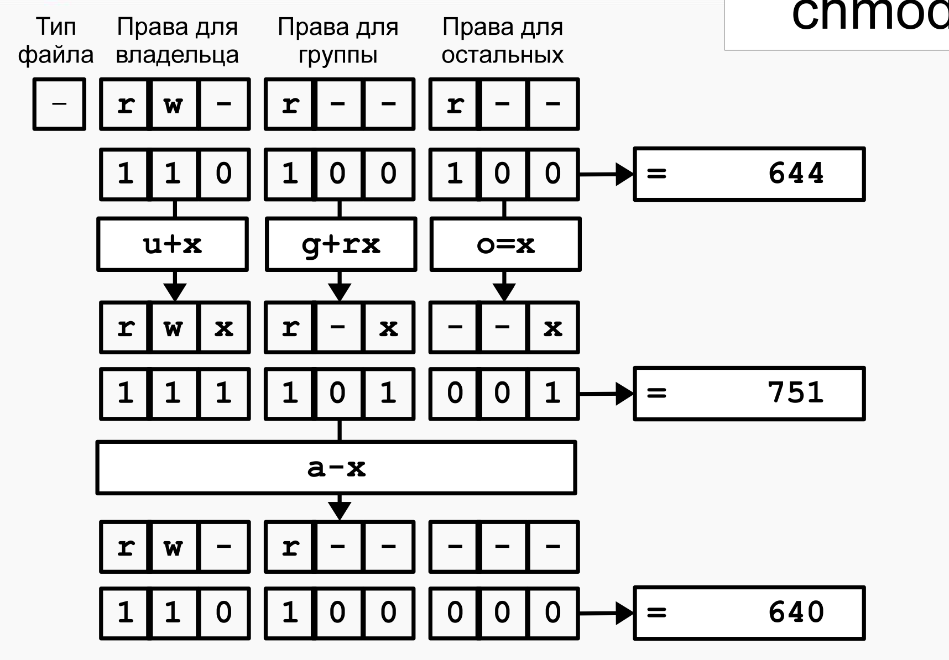

**№9. Состав и структура БЭВМ. Адресные пространства БЭВМ. Система команд БЭВМ, форматы команд. Машинные циклы.**

**Базовая ЭВМ** – это простая гипотетическая машина, обладающая типичными чертами многих конкретных ЭВМ. Память состоит из 2048 ячеек (16-­­битовых).Восемь ячеек памяти с адресами 008-­­00F называются индексными и их лучше использовать в циклических программах. Процессор состоит из ряда регистров (AC,BR,PS,IR,DR,CR,IP,SP,AR), ALU и устройства управления. Ячейки памяти с 000-00F выделяются под вектора прерывания.

AC- Аккумулятор.

BR-Почти всегда содержит адрес выполняемой команды, иногда промежуточные данные для некоторых команд.

PS-регистр состояния

IR-клавишный регистр

DR-Если адресная – значение ячейки к которой обращаемся, если безадресная – код команды(может использоваться для хранения промежуточных значений команды).

CR-всегда полный код команды

IP-всегда номер следующей команды.

SP- Указатель на ячейку стека.

AR-Если команда адресная – адрес ячейки к которой обращаемся, если безадресная – сам адрес команды.

ALU(арифметико - логическое устройство) - сложение, логического умножения, инвертирования, инкремента

Машина может одновременно выполнять арифметические и логические операции только с одним или двумя операндами. Один из операндов находится в AC, а второй – в DR. Результат помещается в АC. Регистр переноса(C) – это 1-­­разрядный регистр, выступающий в качестве продолжения аккумулятора и заполняющийся при переполнении АC. Этот регистр используется при выполнении сдвигов. АЛУ может выполнять такие арифметические операции, как сложение и вычитание с учетом переноса, полученного в результате выполнения предыдущей операции.

ЭВМ способна понимать и выполнять точно определенный набор команд. При составлении программы пользователь ограничен этими командами. В зависимости от того, к каким блокам базовой ЭВМ обращается команда или на какие блоки она ссылается, команды можно разделить на три группы: обращения к памяти (адресные команды), обращения к регистрам (регистровые или безадресные команды), команды ввода-­­вывода. Команды обращения к памяти предписывают машине производить действия с содержимым ячейки памяти, адрес которой указан в адресной части команды. Безадресные команды выполняют различные действия без ссылок на ячейку памяти. Команды ввода-­­вывода осуществляют обмен данными между процессором и внешними устройствами ЭВМ.

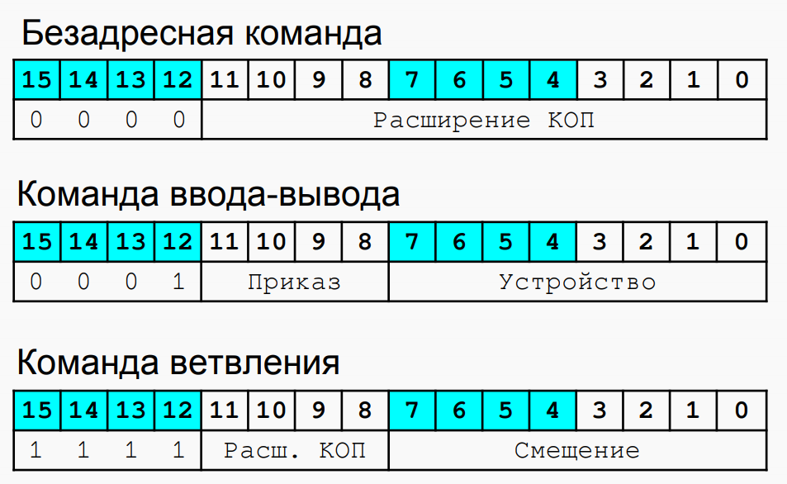

**Адресные команды бывают следующие:**

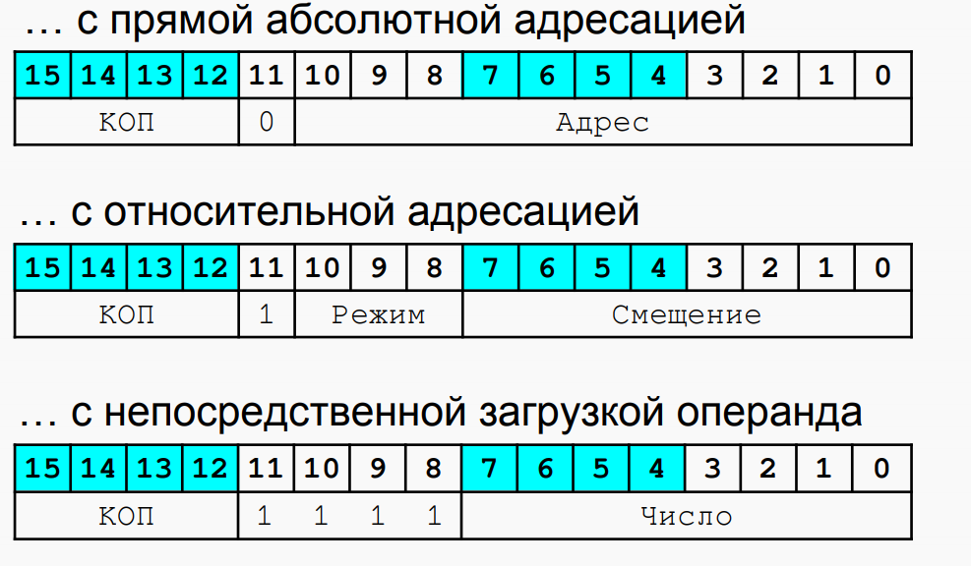

Эти действия (микрооперации) протекают в определенной временной последовательности и скоординированы между собой. Для обеспечения такой последовательности в ЭВМ используется ГТИ. Для реализации одной команды требуется выполнить определенное количество микрокоманд, каждая из которых инициируется одним тактовым импульсом. Общее число тактовых импульсов, требуемых для выполнения команды, определяет время ее выполнения, называемое циклом команды. Цикл команды обычно включает один или несколько машинных циклов. Устройство управления базовой ЭВМ может находиться в 5 возможных состояниях: выборки команды, выборки адреса, выборки операнда, исполнения, прерывания.

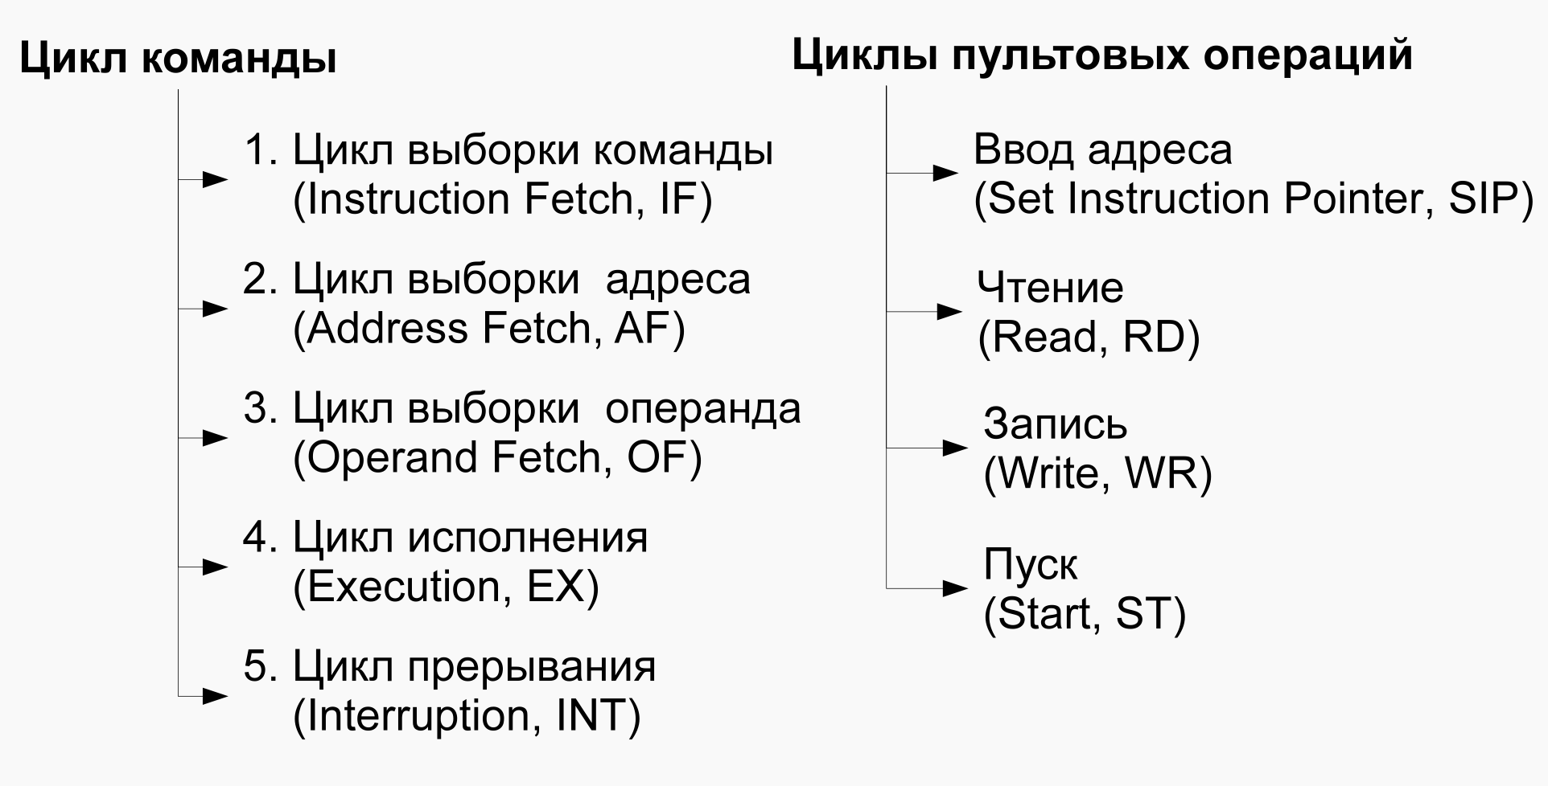

**№10. Организация вычислений в БЭВМ. Сдвиги, арифметические и логические операции. Цикл выборки команды.**

Целые двоичные числа без знака можно использовать для представления нуля и целых положительных чисел. В 16-разрядном слове они могут изменяться от 0 до 65535. Это числа с фиксированной запятой. Целые двоичные числа со знаком используются, когда необходимо различать положительные и отрицательные числа. Отрицательные числа представляются в дополнительном коде. Это упрощает конструкцию ЭВМ. Сложение целых двоичных чисел со знаком и без знака выполняется в базовой ЭВМ с помощью команды ADD. По команде INC к содержимому аккумулятора прибавляется единица, а по команде DEC – единица вычитается. Если при этом возникает перенос из старшего разряда А, то в регистр переноса заносится 1, в противном случае в него заносится 0. Вычитание может выполняться путем сложения уменьшаемого и дополнительного кода вычитаемого. В базовой ЭВМ нет команд для выполнения умножения и деления (АЛУ не выполняет таких операций), поэтому произведение и частное необходимо получать программным путем. Для изменения знака числа необходимо его инвертировать, а затем прибавить единицу к младшему разряду. Побитовая обработка данных обеспечивается командами логического умножения, циклических сдвигов, а также командами инвертирования и очистки регистра переноса. Команда AND выполняет над каждым разрядом аккумулятора и содержимым ячейки булеву операцию «И». Результат выполнения команды для каждой пары битов операндов равен 1 только тогда, когда оба бита равны 1, а в остальных случаях бит результата равен 0, т.е. команда позволяет выделять или очищать определенные биты слова. Команды ROL и ROR замыкают аккумулятор и регистр переноса в кольцо и сдвигают все биты кольца влево или вправо. Сдвигами числа можно реализовать операции умножения или деления на 2 (один сдвиг), 4 (два сдвига), 8 (три сдвига) и т.д.

Выборка команды: 1) IP -­­> BR, AR, 2) BR+1 -> IP 3) MEM(AR) -­­> DR, 4) DR -­­> CR, 4) Определение типа команды, вида адресации, 5*) Выполнение безадресных команд и команд ввода-­­вывода.

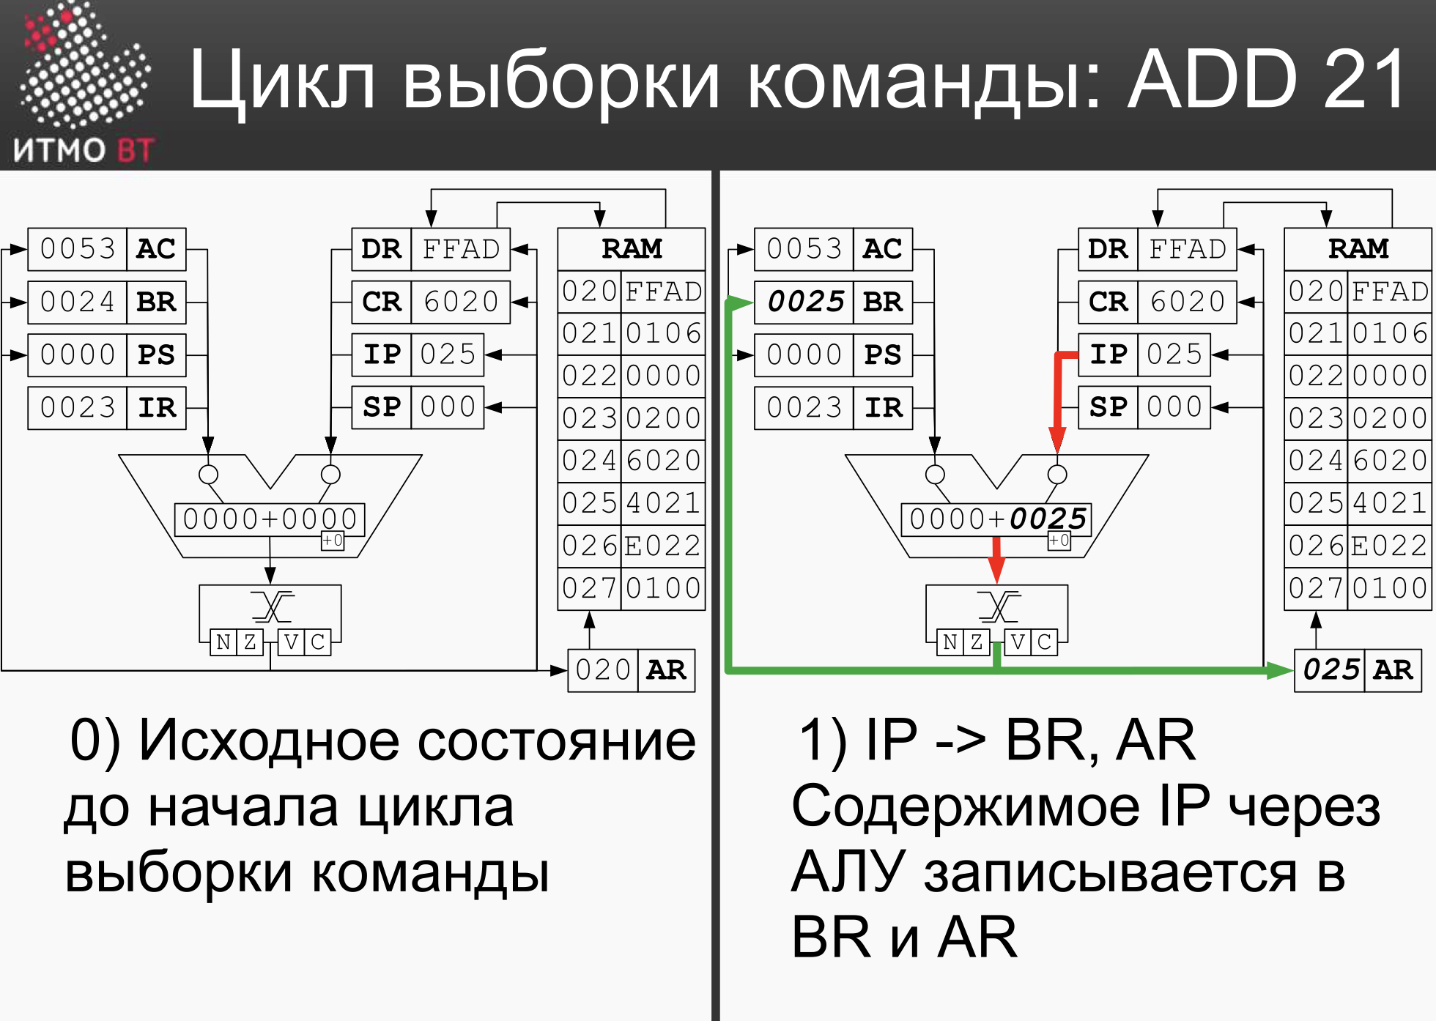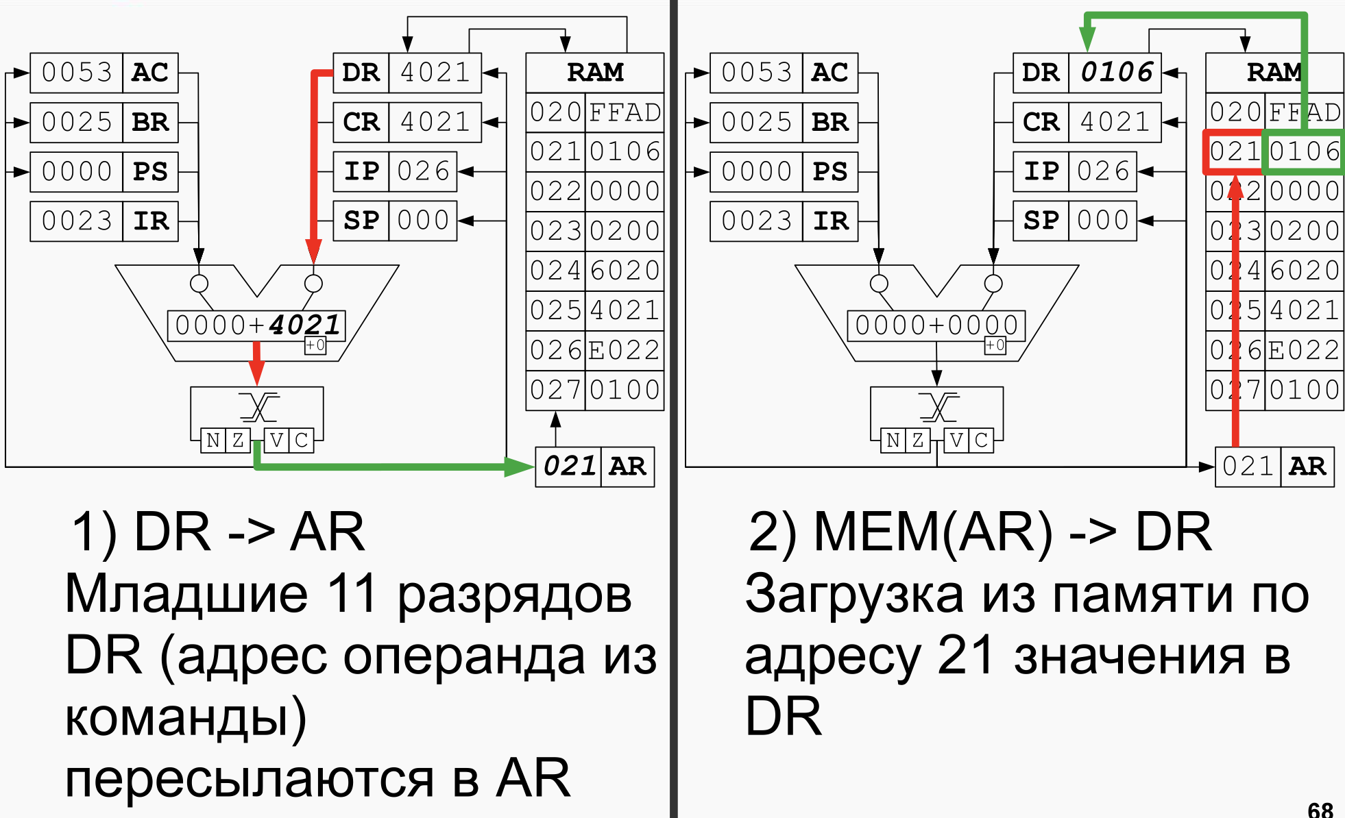

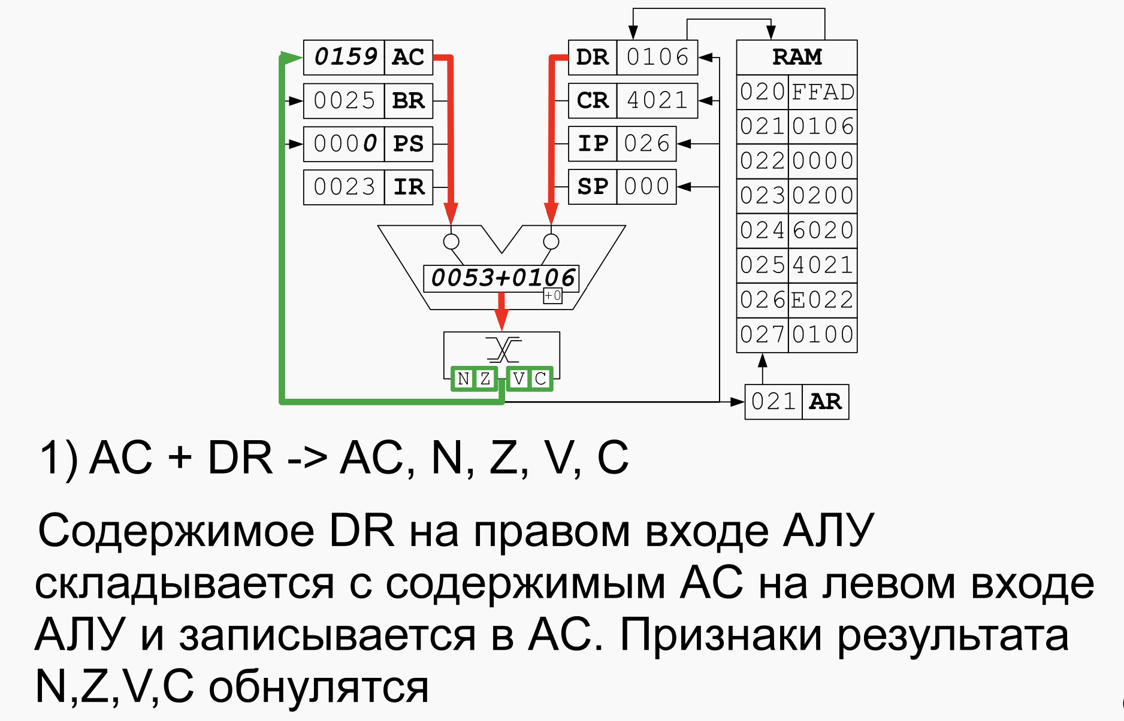

**№21. Структура и принципы работы арифметико-логического устройства и коммутатора. Регистр состояния БЭВМ.**

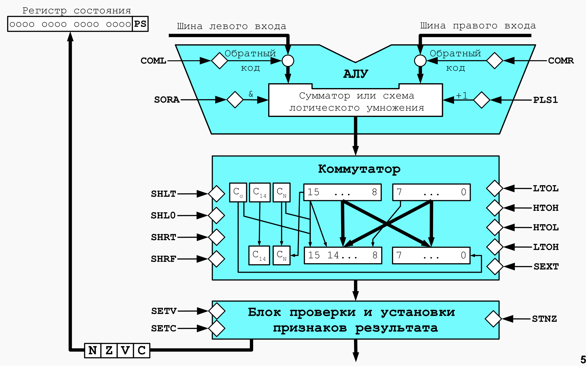

**№23. Архитектура ЭВМ. Гарвардская и фон-Неймановская архитектура. Организация обмена архитектуры ЭВМ с использованием шин.**

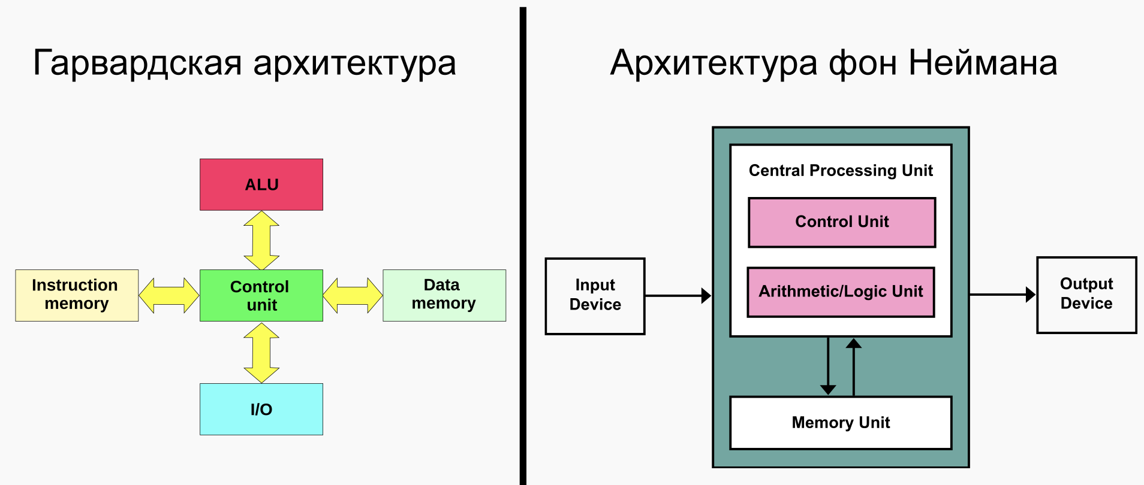

**Гарвардская архитектура** характеризуется физическим разделением памяти команд и памяти данных. Каждая память соединяется с процессором отдельной шиной, что позволяет одновременно с чтением-записью данных при выполнении текущей команды производить выборку и декодирование следующей команды. Благодаря такому разделению потоков команд и данных и совмещению операций их выборки реализуется более высокая производительность, чем при использовании Принстонской архитектуры.

Недостатки Гарвардской архитектуры связаны с необходимостью проведения большего числа шин, а также с фиксированным объемом памяти, выделенной для команд и данных, назначение которой не может оперативно перераспределяться в соответствии с требованиями решаемой задачи. Поэтому приходится использовать память большего объема, коэффициент использования которой при решении разнообразных задач оказывается более низким, чем в системах с Принстонской архитектурой. Однако развитие микроэлектронной технологии позволило в значительной степени преодолеть указанные недостатки, поэтому Гарвардская архитектура широко применяется во внутренней структуре современных высокопроизводительных МП, где используется отдельная кэш-память для хранения команд и данных. В то же время во внешней структуре большинства микропроцессорных систем (МПС) реализуются принципы Принстонской архитектуры

**Принстонская архитектура,** которая часто называется архитектурой Фон-Неймана, характеризуется использованием общей оперативной памяти для хранения программ, данных, а также для организации стека. Для обращения к этой памяти используется общая системная шина, по которой в процессор, по которой в процессор поступают и команда, и данные. Эта архитектура имеет ряд важных достоинств. Наличие общей памяти позволяет оперативно перераспределять ее объем для хранения отдельных массивов команд, данных и реализации стека в зависимости от решаемых задач. Таким образом, обеспечивается возможность более эффективного использования имеющегося объема оперативной памяти в каждом конкретном случае применения МП. Использование общей шины для передачи команд и данных значительно упрощает отладку, тестирование и текущий контроль функционирования системы, повышает ее надежность. Поэтом Принстонская архитектура в течение долгого времени доминировала в вычислительной технике.

Однако ей присущи и существенные недостатки. Основным из них является необходимость последовательной выборки команд и обрабатываемых данных по общей системной шине. При этом общая шина становится «узким местом», которое ограничивает производительность цифровой системы.

**№24. Архитектура многопроцессорных ЭВМ. Системный коммутатор. Архитектуры UMA и NUMA.**

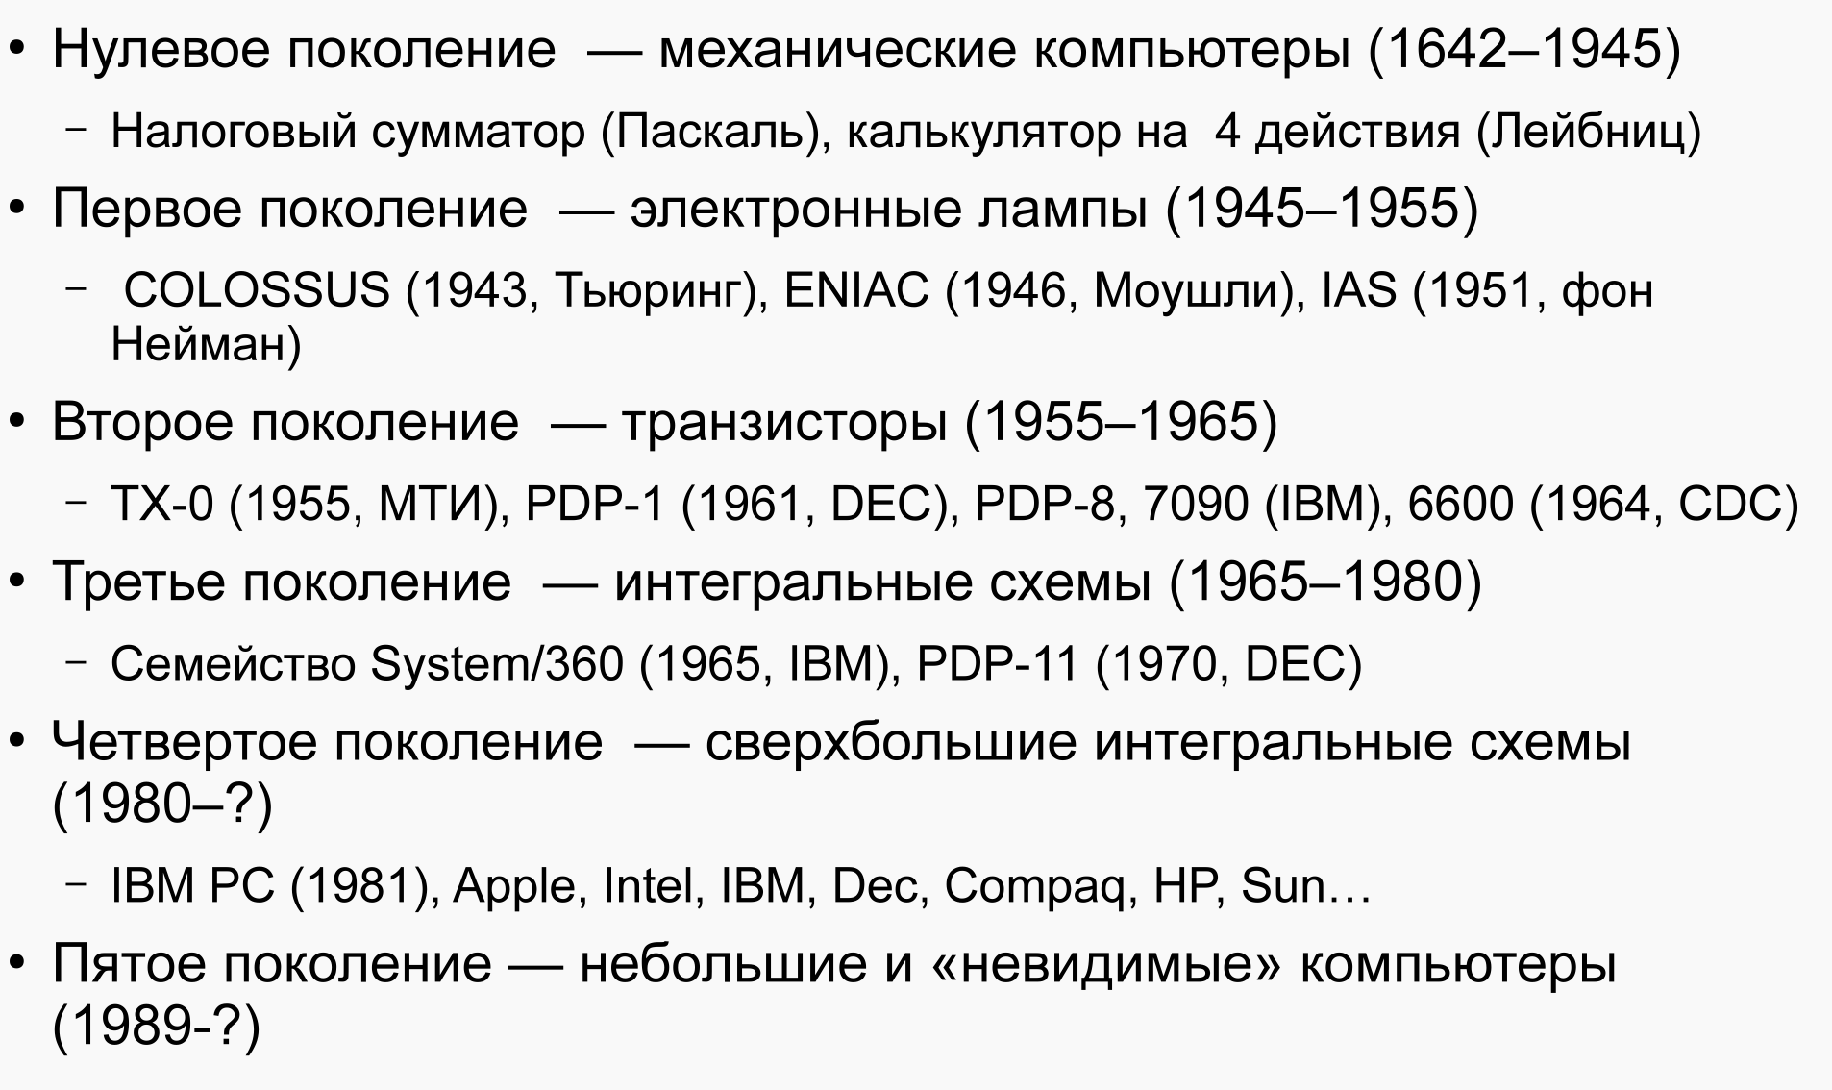

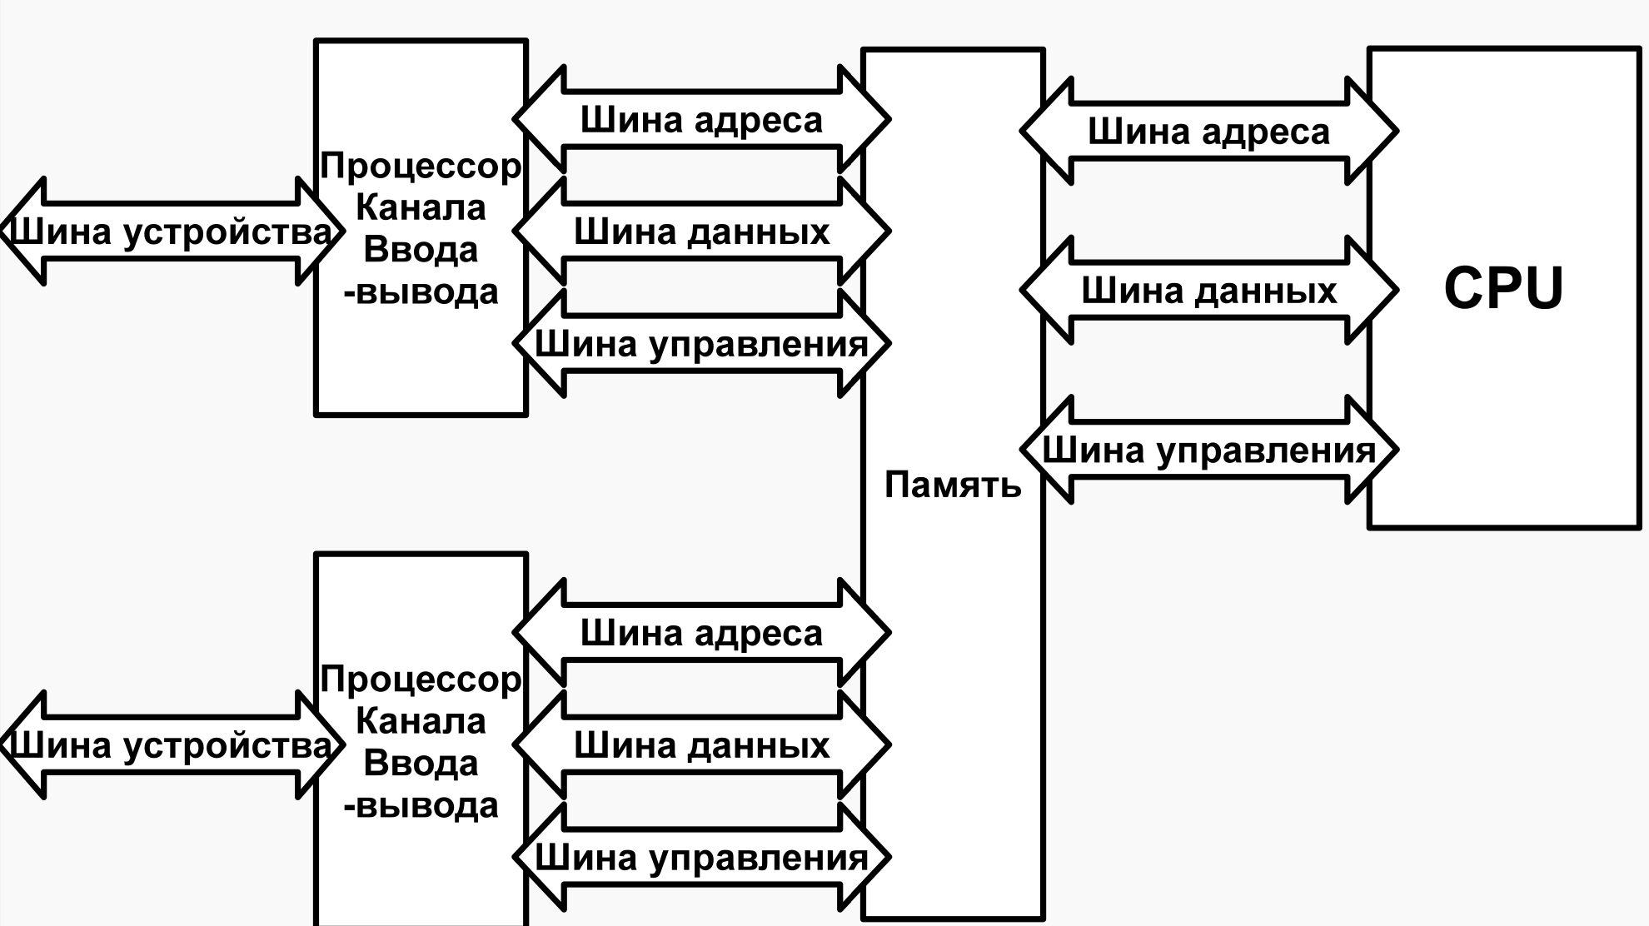

Поле того, как процессоры стали превосходить по скорости память, перешли к архитектуре, когда процессор является центральным звеном.

Процессор стал быстрее, память стала быстрее, а контроллеры ввода-вывода по скорости остались примерно на том же уровне, поскольку устройства не поменялись.

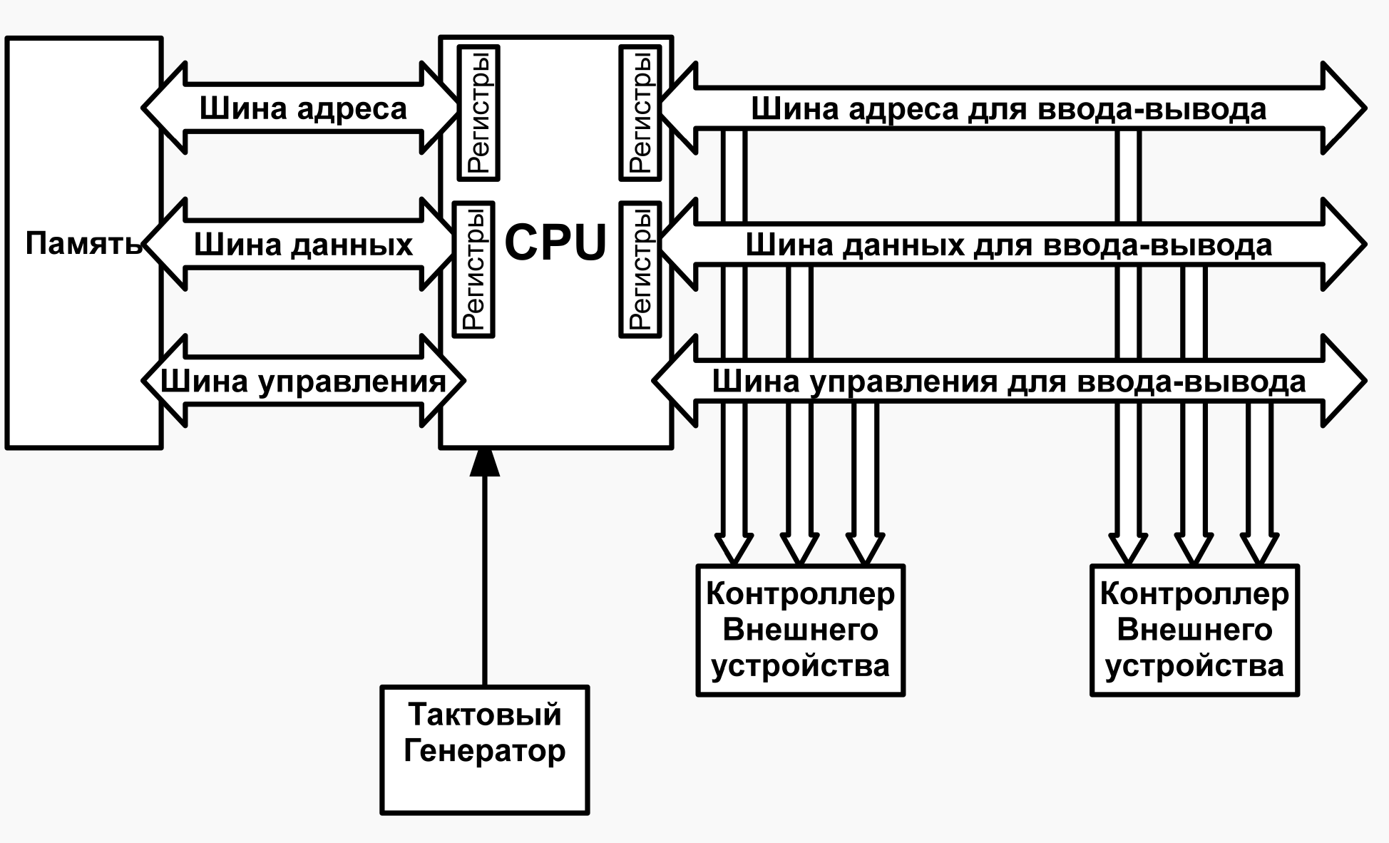

Ну решили дабы сократить объем использовать общую шину и для контроллеров, и для памяти. С памятью мы работаем чаще она быстрее с контроллером реже он медленнее и примерно нет потери производительности

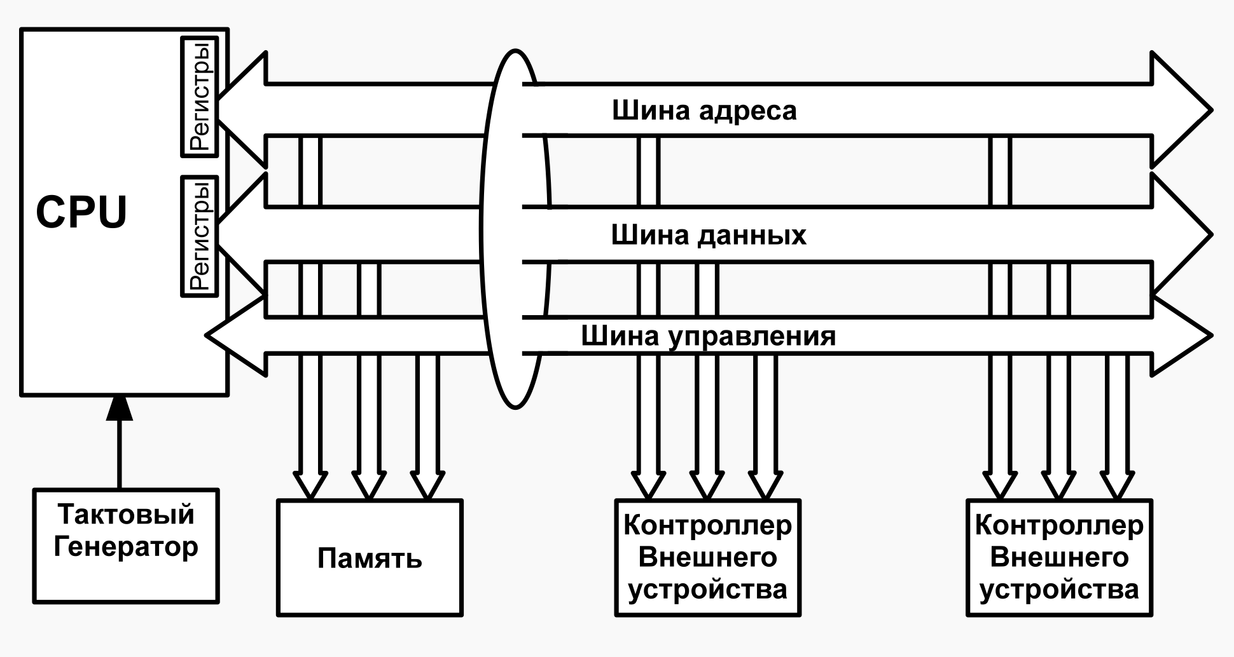

Решили еще упростить, соединив шину адреса и шину данных решив передавать адрес и данные по одним и тем же физическим проводам. В один импульс ТГ предается адрес а в другой данные.

Им не сильно увлекались. Оно, собственно, и понятно

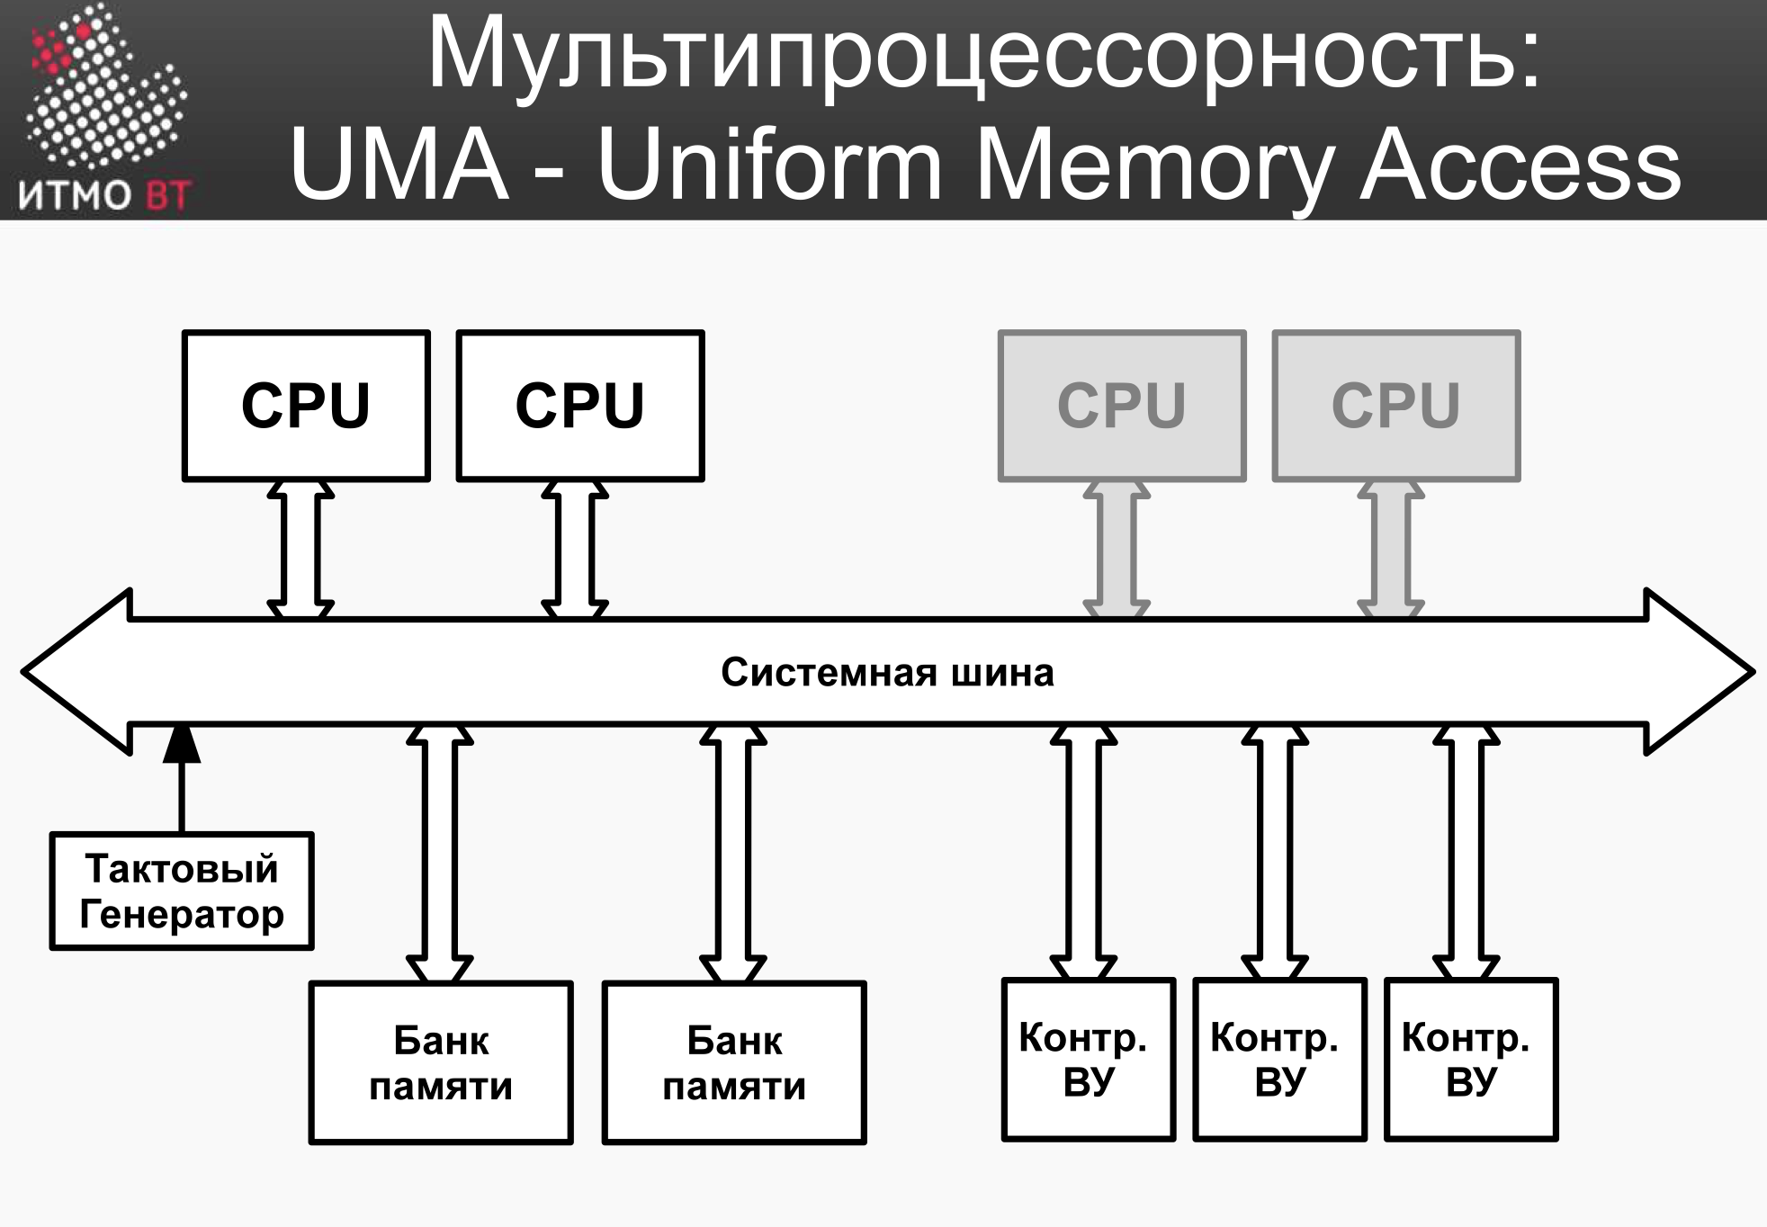

Системная шина – является общим местом для обмена информации между блоками.

Обычно 1 процессор – он самый быстрый, дальше в 1000 раз медленнее это память, и в 1000000 раз медленнее это контроллеры ввода-вывода.

Существует достаточно давно, и не приятным моментом является как раз шина.

Пока процессор 1, все нормально все функционирует. Проблемы начались тогда, когда люди решили поставить 2й процессор, поскольку уперлись в тактовую частоту, ведь больше 5ГГЦ физика уже ничего не позволяет. У нас за 1 нс свет проходит 30 см , а за 1 такт 2/10 * 30 = 6 см

И решили добавить еще процессоров, и все сломалось, надо стало думать о синхронизации , переключение контекстов и так далее.

Когда нам в магазине говорят, что процессор имеет 2 ядра 4 потока , то потоки – наборы регистров, которые используются для переключения контекстов и сохранения состояния. И это называется гипер трединг =)))) т.е если хотим выполнять несколько программ на одном процессоре, то у нас есть прерывания от таймера, и в один так этого таймера выполняется одна программа, а в другой другая. И надо переключать контексты.

Ну так вот люди добавили второй процессор, переписали операционные системы и многие программы.

А вот попытка поставить третий процессор привела к неудаче, машина стала медленнее, все уперлось в системную шину, потому что когда один процессор работает с системной шиной, он является инициатором обмена, он занимает столько сколько ему нужно полос на этой шине и когда мы добавляем второй процессор, получается так , что когда один процессор работает с шиной, другой обрабатывает программу во внутренних регистрах, а когда мы добавляем третий , то шина является узким местом. В ПК существует до сих пор

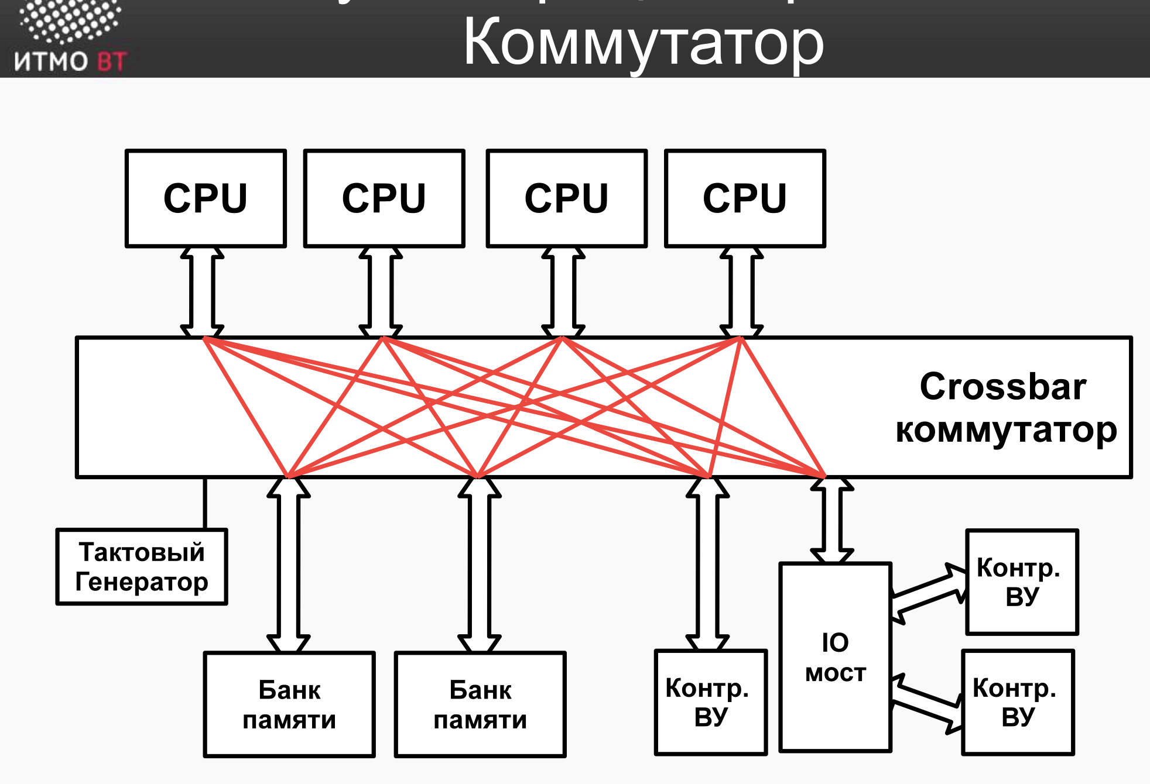

Проблему решил коммутатор. Просто полно связная архитектура, где каждый порт соединен с каждым. Добились, того , что убрали узкое горлышко Т.е каждый процессор в один момент времени может обратится к одному из устройств. Т.е 2 процессора могут обратится к одному банку памяти и они могут это делать параллельно и одновременно. В результате производительность сильно поднялась. Также тут в явном виде разделили устройства на быстродействующие и медленнодействующие, которые соединены с коммутатором через мост.

Высокоскоростная микросхема подключается к порту коммутатора и раздает на все порты процессоров связи.

**Далее как дальнейшее развитие этой архитектуры появилась архитектура NUMA**

NUMA (Non-­­Uniform Memory Access — «неравномерный доступ к памяти» или Non-­­Uniform Memory Architecture — «Архитектура с неравномерной памятью») — схема реализации компьютерной памяти, используемая в мультипроцессорных системах, когда время доступа к памяти определяется её расположением по отношению к процессору

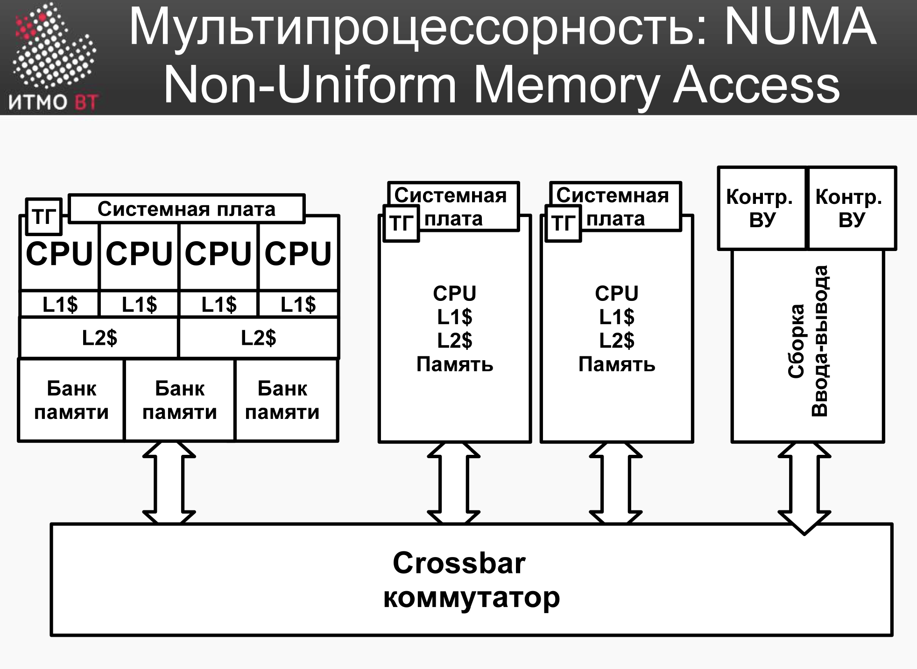

Предназначена для того, чтобы повышать количество процессоров еще больше, может содержать 100+ процессоров.

Каждый процессор организован со своей локальной памятью, с кэшем локальным, со своим тактовым генератором, и это все объединено в так называемую системную плату. Системная плата похожа на UMA. Все эти платы соединены между собой коммутатором. В результате все эти процессоры работают под управлением одной операционной системы и вся память, которая находится в системных платах общая. И, собственно, 1 процесс, когда он работает внутри одного ядра занимает определенный процессор и операционная система умная, она старается расположить нужные ему ресурсы в локальной памяти этого процессора. Т.е всегда старается сделать так что бы процессор всегда работал внутри своей локальной платы и если ему нужно больше памяти он может использовать память других системных плат. Таким образом память становится у процессора разной по скорости доступа. Очевидно. Главное чтобы процесс не уходил на другие системные платы, поскольку это приводит к остыванию кэшей. Т.е данные кэшей начинают вытесняться другими процессорами

+ Тактовые генераторы существуют на каждой плате , что позволяет на горячую менять компоненты

+ Процессоры могут теоретически работать на разной тактовой частотеэф

**№25. Структура современных процессоров. Окружение процессора. CISC, RISC, VLIW.**

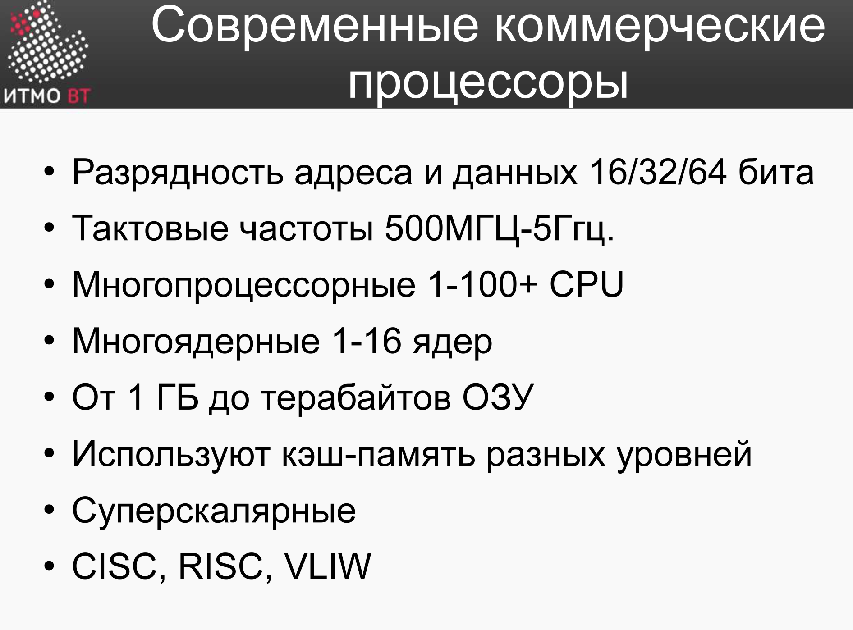

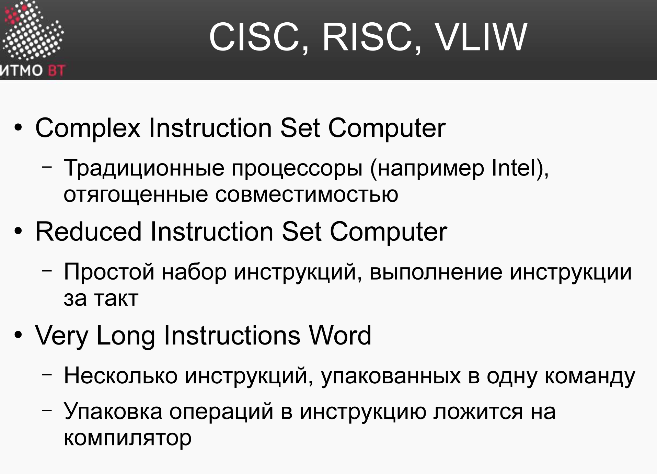

**№26. Адресуемая память, организация и временные диаграммы. Конструктивные особенности современной памяти.**

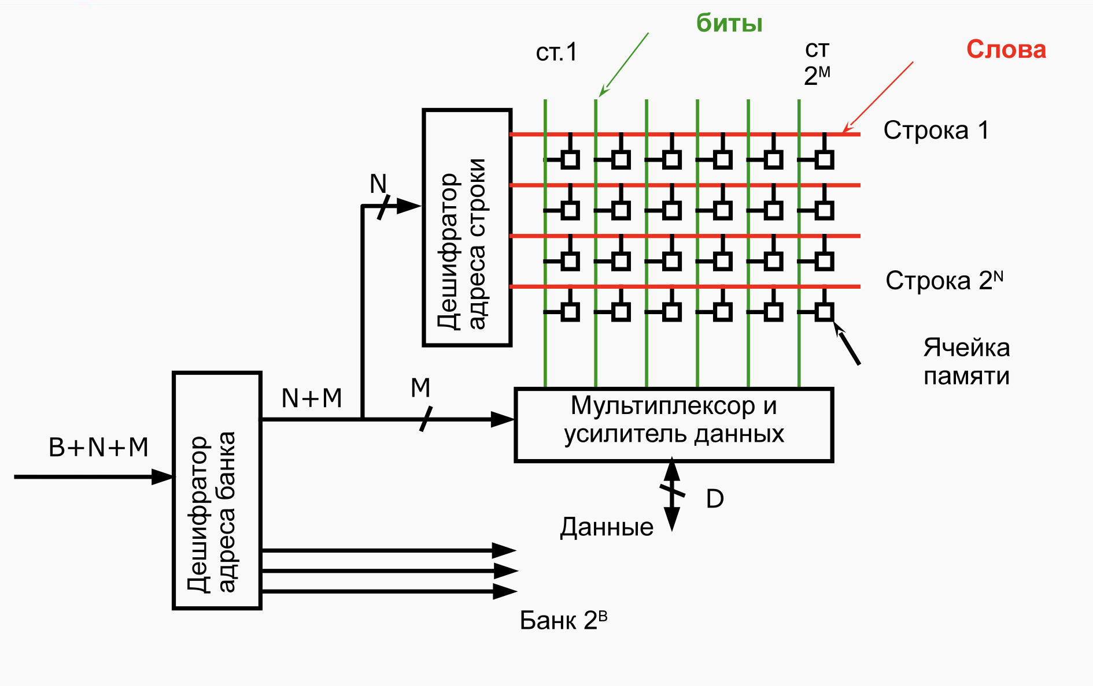

Мультиплексор – осуществляет передачу с входов на выход неизменно, однако входов у него много, а выход 1

Он просто передает данные с выбранного столбца на выход

Современная память обычно разбивается на банки



На вход подается адрес в виде последовательности сгруппированных битов

|  |  |  |
| --- | --- | --- |
| Bank | N | M |

И каждый банк представлен такой матрицей

Выбирается строка и столбец и их пересечение с помощью мультиплексора попадает на выход

Т.е грубо говоря вся строка поступает на входы мультиплексора но M указывает на нужный элемент.

Временные диаграммы

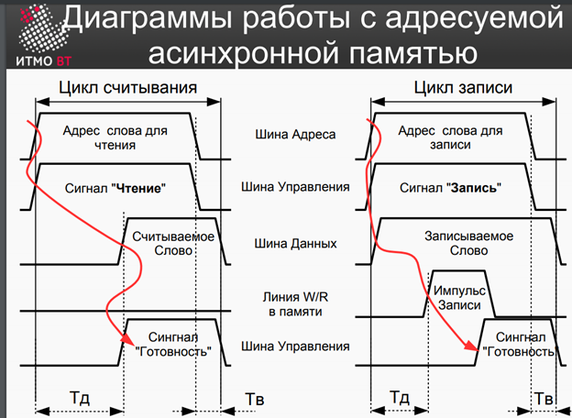

Все очевидно, однако важно отметить , что линия W/R – не на шине, а внутри памяти.

По сигналу чтения начинают срабатывать дешифраторы

Тд – время доступа

Тв – время восстановления

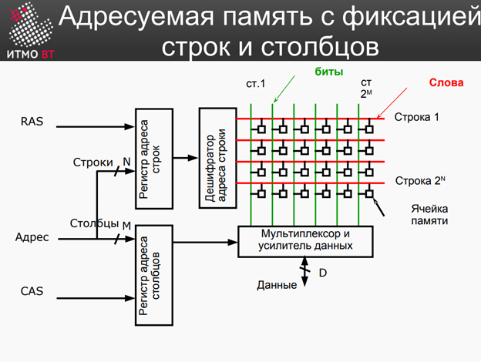

Предыдущие слайды сложно сделать в больших масштабах.

Похоже на мультиплексирование

Адрес передавать не целиком а разбитый на 2 части: адрес строки и адрес столбца и будем передавать их последовательно по одной шине

Банка не изменилась =)

Появилось 2 дополнительных регистра, как показано на рисунке и 2 дополнительных сигнала RAS(Address strobe) и CAS (RAW и COLUMN ) т.е выбор строки и выбор столбца

В результате половинка адреса передается в один такт, половинка в другой.

А дальше все как всегда

Память стала чуть медленее но не в 2 раза а менее, за счет регистров которые можно инкрементить

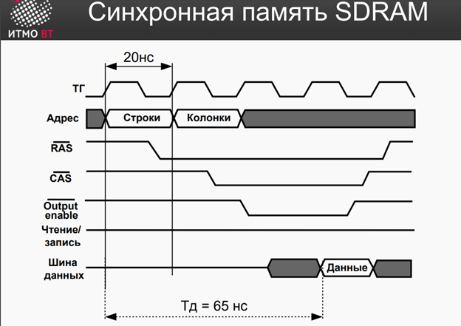

Это уже то что работает в нашем ПК

Есть ТГ отсюда и синхронность

Output enable – когда память читает

1. Передали адрес строки подтвердив его RAS

2. Передали адрес столбца подтвердив его CAS

3. Подключили выход памяти(Output enable)

4. Далее начинают появляться данные

5. Возврат в исходное состояние

50 МГц и Тд=65нс

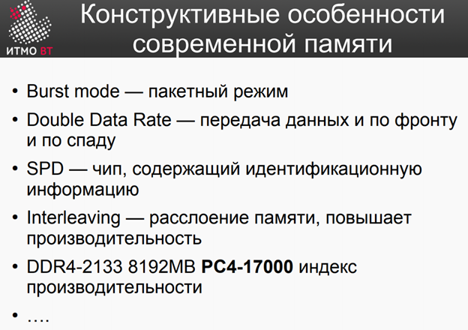

Burst mode – режим, при котором на запрос по конкретному адресу возвращаются не только данные, хранящиеся по этому адресу, но и пакет данных по нескольким последующим адресам.

SPD – определяет память там прописано на какой частоте она должна работать его читает процессор.

Расслоение памяти- расположение кусков памяти, которое позволяет параллельно читать больше данных

При расслоении памяти соседние по адресам ячейки размещаются в различных модулях памяти, так что появляется возможность производить несколько обращений одновременно. Например, при расслоении на два направления ячейки с нечетными адресами оказываются в одном модуле памяти, а с четными — в другом. При простых последовательных обращениях к основной памяти ячейки выбираются поочередно.

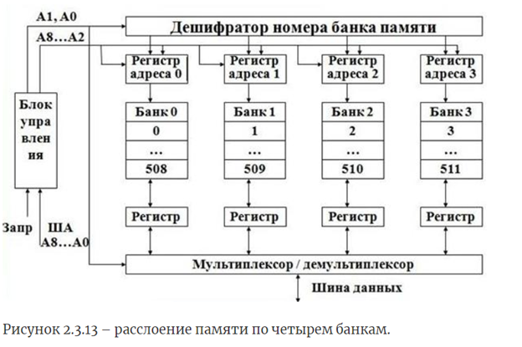

17000 во столько раз быстрее эталон

**№27. Память, ориентированная на записи (блочная память). Организация дисковой памяти и памяти на магнитных лентах.**

Блочная структура (схема). Адресное пространство памяти разбивается на группы последовательных адресов, и каждая такая группа обеспечивается отдельным банком памяти

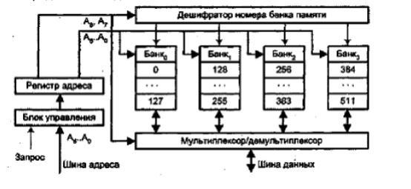

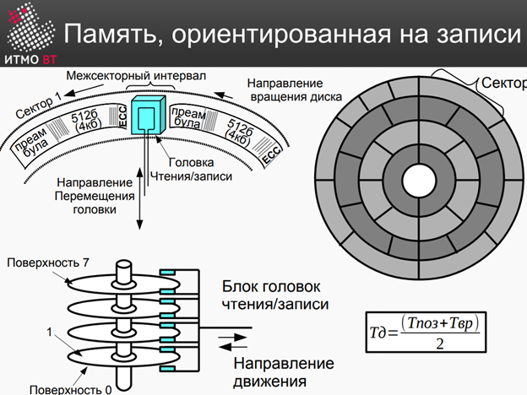

Устройство жестких дисков

В них есть блины, обозначает поверхности, на которых расположена информация.

*История о том, как КСВ раскручивал диск с толкача*

Каждый блин содержит верхнюю поверхность и нижнюю.

Кроме того, есть некоторое количество головок чтения/записи.

Принцип работа заключается в том, что головка “идет” по поверхности диска, которая разбита на сектора и включает в себя:

1. Преамбулу для настройки- позволяет, так сказать, синхронизироваться перед чтением или записью

2. Данные

3. ECC (Error Correction Code)- используется код Хэмминга или чаще код Рида-Соломона, позволяющий исправлять множественные ошибки, а не только одиночные. Между соседними секторами находится межсекторный интервал. Можно назвать контролем четности

Физическая структура самого диска – серая картинка на слайде

Дорожка в форме круга и разбита на сектора, кроме того, все дорожки имеют разный радиус

Время доступа к диску определяется по той самой формуле на слайде. Пояснение к происхождению формулы:

Т позиционирования (двигаем головку) + Т поворота до нужного блока(крутим диск)

Далее берем среднее поскольку каждый раз блок находится на разном расстояние от текущего положения головки.

Также мы помним, что все дорожки имеют разный радиус, тогда их угловая скорость разная. И получается что чем дальше от центра вращения тем больше скорость записи и чтения(обычно между граничными дорожками разница составляет 40%) РАЗМЕЩАЕМ ОБЛАСТЬ ПОДКАЧКИ В НАЧАЛЕ ДИСКА, ЧТОБЫ КОМПУКТЕР БЫСТРЕЕ РАБОТАЛ И СОЛНЦЕ СВЕТИЛО ЯРЧЕ.

Диски – память с блочным доступом и каждый раз передается блок диска

Бывает случайный доступ и последовательный, разница в скорости доступа в 30-40 раз

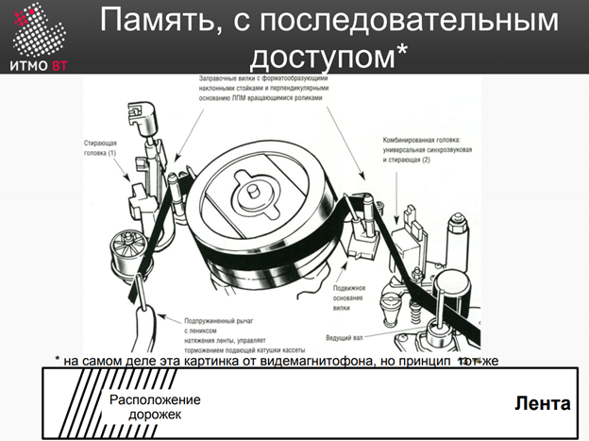

Ленточные накопители существую даже в наши дни, поскольку их главным плюсом являются очень дешевая стоимость хранения

Стоит помнить, что чем быстрее лента протягивается относительно головки тем быстрее происходит взаимодействие. Проблема в том, что максимальная скорость движения ленты ограничена. В результате решили вращать головку, а не ленту

В современных ленточных накопителях головку наклонили относительно ленты, которая медленно двигается и в результате получается рисунок дорожек как на слайде.

И соответственно крутить головку намного проще, и это дает большой прирост в скорости чтения/записи

Вернемся к понятию скорости доступа, и очевидно, что в таких накопителях она очень большая

Поэтому лента используется в качестве хранения для бэкапов, которые целиком пишутся на нее

**№28. Характеристики запоминающих устройств. Пирамида памяти.**

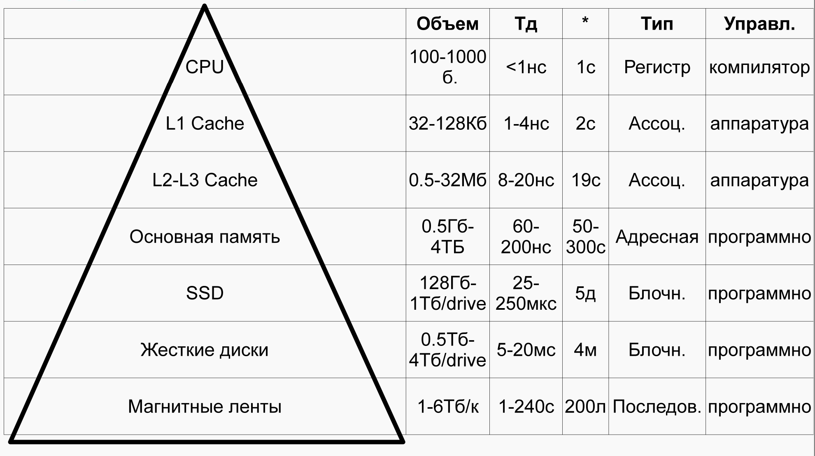

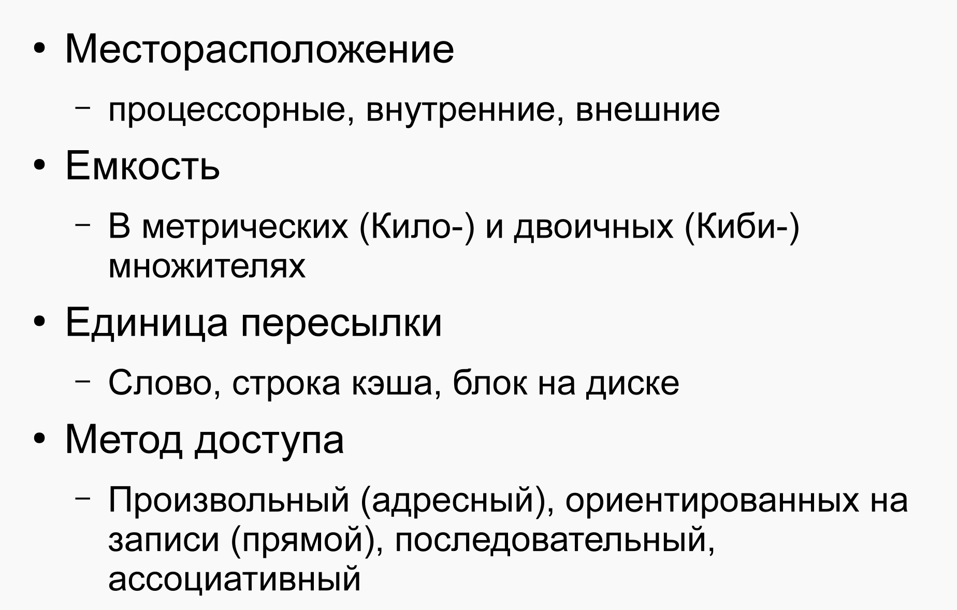

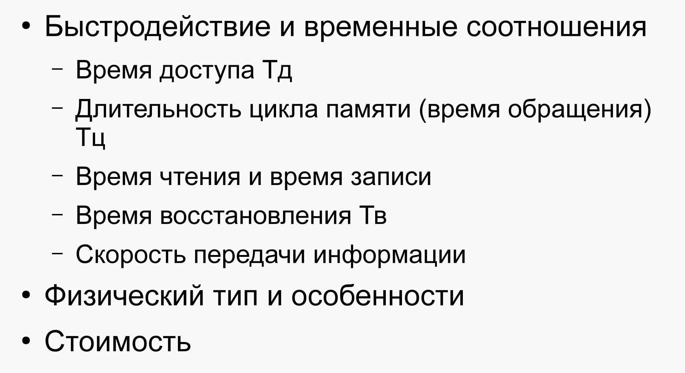

**№29. Ассоциативная память, Кэш-память. Влияние промахов кэш-памяти на производительность.**

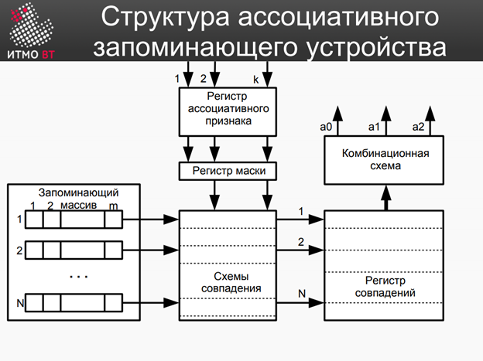

Ассоциативная память построена по другому принципу, она выбирает не информацию по адресу, а по нужному для нас признаку. Т.е у нас есть регистр ассоциативного признака, а каждая ячейка памяти содержит в себе схему сравнения, т.е все что поступает на нее сравнивается на наличие необходимого содержимого и те ячейки которые совпадают передаются при помощи регистров сравнения в дальнейшую комбинационную схему.

Память такая дорогая за счет компараторов

Подобным образом устроен КЭШ

Кэш-память — это высокоскоростная память произвольного доступа, используемая процессором компьютера для временного хранения информации. Она увеличивает производительность, поскольку хранит наиболее часто используемые данные и команды «ближе» к процессору, откуда их можно быстрее получить

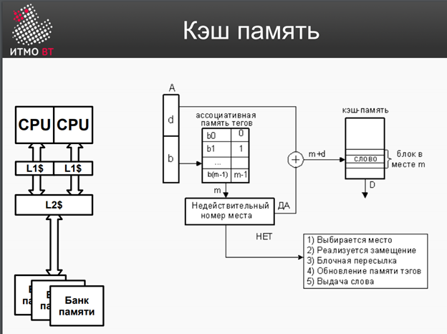

Структура

Адрес бьется на некоторое количество частей, которые делятся на так называемый тег и просто адрес

В КЭШ памяти выбирается по тег содержимое и потом выдается строка из кэш памяти

Типичная структура записи в кэше

|  |  |  |
| --- | --- | --- |
| Блок данных | тег | бит актуальности |

Принцип работы из википедии

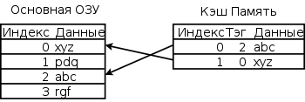

Каждая строка — группа ячеек памяти содержит данные, организованные в кэш-линии. Размер каждой кэш-линии может различаться в разных процессорах, но для большинства x86-процессоров он составляет 64 байта. Размер кэш-линии обычно больше размера данных, к которому возможен доступ из одной машинной команды (типичные размеры от 1 до 16 байт). Каждая группа данных в памяти размером в 1 кэш-линию имеет порядковый номер. Для основной памяти этот номер является адресом памяти с отброшенными младшими битами. В кэше каждой кэш-линии дополнительно ставится в соответствие тег, который является адресом продублированных в этой кэш-линии данных в основной памяти.

При доступе процессора в память сначала производится проверка, хранит ли кэш запрашиваемые из памяти данные. Для этого производится сравнение адреса запроса со значениями всех тегов кэша, в которых эти данные могут храниться.

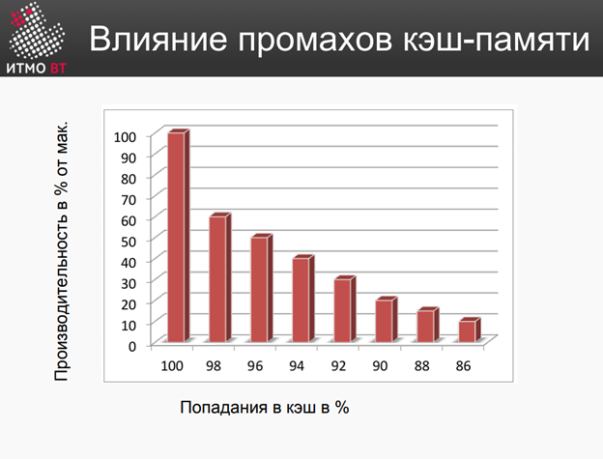

Как мы знаем процессор обращается сначала к КЭШу и поскольку это ассоциативный тип памяти, если ничего не обнаружено, то происходит обращение к основной памяти, которая горазда медленнее

Промах – когда нужного слова не оказалось в КЭШ памяти

**№30. Предназначение и организация виртуальной памяти. Сегментно-страничная организация. Устройство управления памятью (MMU), буфер трансляции (TLB).**

Виртуа́льная па́мять — метод управления памятью компьютера, позволяющий выполнять программы, требующие больше оперативной памяти, чем имеется в компьютере, путём автоматического перемещения частей программы между основной памятью и вторичным хранилищем.

Страничная организация виртуальной памяти

В большинстве современных операционных систем виртуальная память организуется с помощью страничной адресации. Оперативная память делится на страницы: области памяти фиксированной длины, которые являются минимальной единицей выделяемой памяти. Исполняемый процессором пользовательский поток обращается к памяти с помощью адреса виртуальной памяти, который делится на номер страницы и смещение внутри страницы. Процессор преобразует номер виртуальной страницы в адрес соответствующей ей физической страницы при помощи буфера ассоциативной трансляции (TLB). Если ему не удалось это сделать, то требуется дозаполнение буфера путём обращения к таблице страниц, что может сделать либо сам процессор, либо операционная система. Если страница была выгружена из оперативной памяти, то операционная система подкачивает страницу с жёсткого диска в ходе обработки события. При запросе на выделение памяти операционная система может «сбросить» на жёсткий диск страницы, к которым давно не было обращений. Критические данные (например, код запущенных и работающих программ, код и память ядра системы) обычно находятся в оперативной памяти (исключения существуют, однако они не касаются тех частей, которые отвечают за обработку аппаратных прерываний, работу с таблицей страниц и использование файла подкачки).

Сегментная организация виртуальной памяти

Механизм организации виртуальной памяти, при котором виртуальное пространство делится на части произвольного размера — сегменты. Этот механизм позволяет, к примеру, разбить данные процесса на логические блоки. Для каждого сегмента, как и для страницы, могут быть назначены права доступа к нему пользователя и его процессов. При загрузке процесса часть сегментов помещается в оперативную память, а часть сегментов размещается в дисковой памяти. Во время загрузки система создает таблицу сегментов процесса, в которой для каждого сегмента указывается начальный физический адрес сегмента в оперативной памяти, размер сегмента, правила доступа, признак модификации, признак обращения к данному сегменту за последний интервал времени и некоторая другая информация. Если виртуальные адресные пространства нескольких процессов включают один и тот же сегмент, то в таблицах сегментов этих процессов делаются ссылки на один и тот же участок оперативной памяти, в который данный сегмент загружается в единственном экземпляре. Система с сегментной организацией функционирует аналогично системе со страничной организацией: время от времени происходят прерывания, связанные с отсутствием нужных сегментов в памяти, при необходимости освобождения памяти некоторые сегменты выгружаются, при каждом обращении к оперативной памяти выполняется преобразование виртуального адреса в физический. Кроме того, при обращении к памяти проверяется, разрешен ли доступ требуемого типа к данному сегменту. Виртуальный адрес при сегментной организации памяти может быть представлен парой (g, s), где g — номер сегмента, а s — смещение в сегменте. Физический адрес получается путём сложения начального физического адреса сегмента, найденного в таблице сегментов по номеру g, и смещения s. Недостатком данного метода распределения памяти является фрагментация на уровне сегментов и более медленное по сравнению со страничной организацией преобразование адреса.

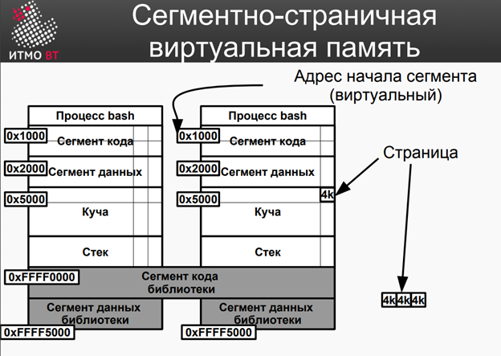

Каждый процесс в современной вычислительной машине разделен на сегменты и каждый сегмент находится в адресуемой памяти на своем месте, причем важно обратить внимание на то, что в виртуальном адресном пространстве все адреса одинаковые, что видно на слайде. Важно то, что внутри процессов адреса одинаковые, но они ссылаются на разные физические адреса памяти

Также существует такое понятие, как разделяемые библиотеки, которые могут подключаться за счет виртуальной памяти сразу в несколько процессов

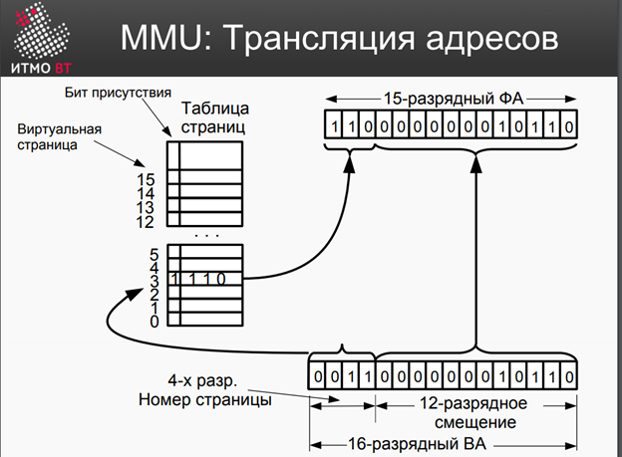

MMU – Memory Management Unit

У него на вход поступает виртуальный адрес, который с помощью таблицы преобразование проверяет наличие страницы в виртуальной памяти и какой у нее физический адрес

Этим занимает операционная система

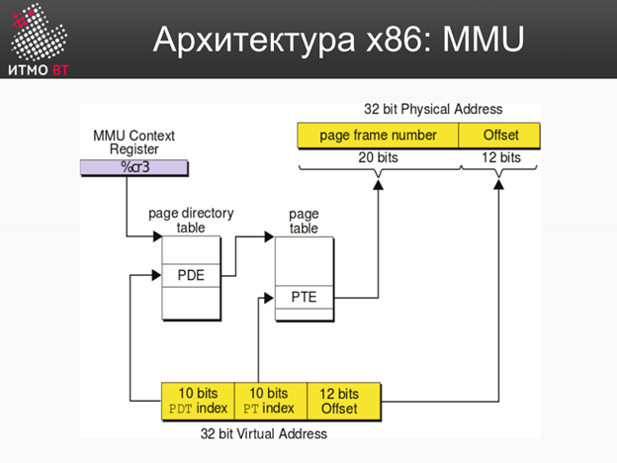

2 обращения к таблицам

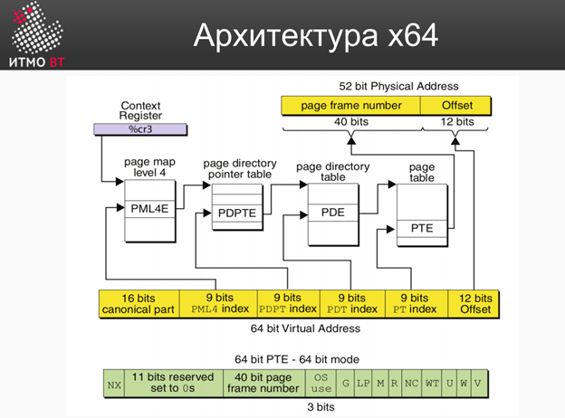

а тут 4 =(

Записываем туда виртуальные адреса и соответствующие им физические, тем самым избегаем частого обращения к памяти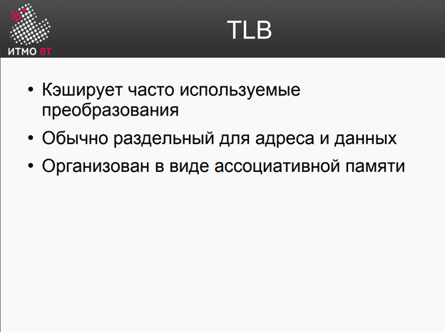

Когда виртуальный адрес необходимо преобразовать в физический адрес, то вначале просматривается TLB. Если совпадение найдено (называется «TLB hit») то возвращается физический адрес, и доступ к памяти может продолжаться. Однако, если нет совпадения (называемого «TLB miss») то либо модуль управления памятью либо обработчик пропусков TLB операционной системы ищет сопоставление адресов в таблице страниц, чтобы узнать, существует ли сопоставление (называется «page walk»). Если сопоставление существует — то оно записывается обратно в TLB (это необходимо сделать, поскольку аппаратное обеспечение обращается к памяти через TLB в системе виртуальной памяти), и текущая команда перезапускается (что также может происходить параллельно).

**№31. Сетевые технологии, Понятие сети ЭВМ, классификация компьютерных сетей. Сообщение и пакет. Модель взаимодействия открытых систем.**

Под сетью ЭВМ понимают соединение двух и более ЭВМ с целью совместного использования их ресурсов (процессоров, устройств памяти, устройств ввода/вывода, данных). По степени охвата территории различают сети:

* локальные (местные) - в пределах одного учреждения, помещения (или при максимальном удалении ЭВМ не более 1км.)
* региональные - внутри населенного пункта, района
* национальные - внутри государства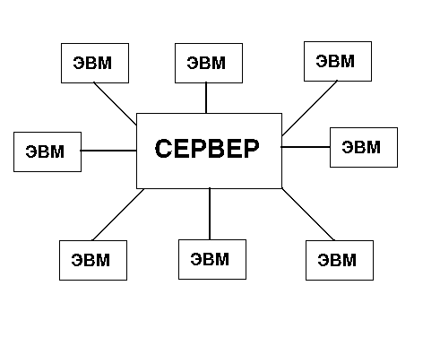
* глобальные

По степени доступности различают корпоративные и общедоступные сети.

По топологии:

* звездообразная топология

При таком способе обмен данными между ЭВМ осуществляется через более мощную ЭВМ - сервер. Недостатком такого соединения является низкая живучесть сети - выход из строя сервера означает прекращение функционирование сети. Однако, простота и дешевизна реализации сделала эту структуру популярной в локальных сетях.

* топология с общей шиной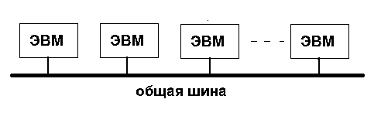

При этом способе обмен данными происходит через общую шину, которую используя механизм прерывания может "захватывать" тот или иной компьютер. Характерной особенностью здесь является отсутствие сервера. Очень часто используется в локальных сетях, а уж в "домашних" повсеместно.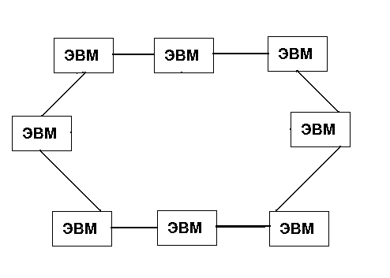

* кольцевая топология

В этой структуре каждая ЭВМ используя механизм прерывания работает в качестве ретранслятора. Обратите внимание, живучесть сети повышена - при одиночном обрыве связи между соседними ЭВМ сеть продолжает функционировать

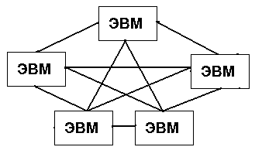

* полная топология

Соединение ЭВМ "каждая с каждой" позволяют получить сеть самую дорогую, но и обладающую максимальной живучестью.

Сообщение – цифровые данные определенного формата, предназначенные для передачи.

Пакет — это определенным образом оформленный блок данных, передаваемый по сети. Часто состоит из заголовка и полезной нагрузки.

|  |  |  |  |  |
| --- | --- | --- | --- | --- |
| Уровень (layer) | | Тип данных (PDU) | Функции | Примеры |
| Host  layers | 7. Прикладной | Данные | Доступ к сетевым службам | HTTP, FTP, POP3, WebSocket |
| 6. Представления | Представление и шифрование данных | ASCII, EBCDIC |
| 5. Сеансовый | Управление сеансом связи | RPC, PAP, L2TP |
| 4. Транспортный | Сегменты/Дейтаграммы | Прямая связь между конечными пунктами и надёжность | TCP, UDP, SCTP, PORTS |
| Media  layers | 3. Сетевой | Пакеты | Определение маршрута и логическая адресация | IPv4, IPv6, IPsec, AppleTalk |
| 2. Канальный | Биты/Кадры (frame) | Физическая адресация | PPP, IEEE 802.22, Ethernet, DSL, ARP, сетевая карта. |
| 1. Физический | Биты | Работа со средой передачи, сигналами и двоичными данными | кабель (USB, «витая пара», коаксиальный, оптоволоконный), радиоканал |

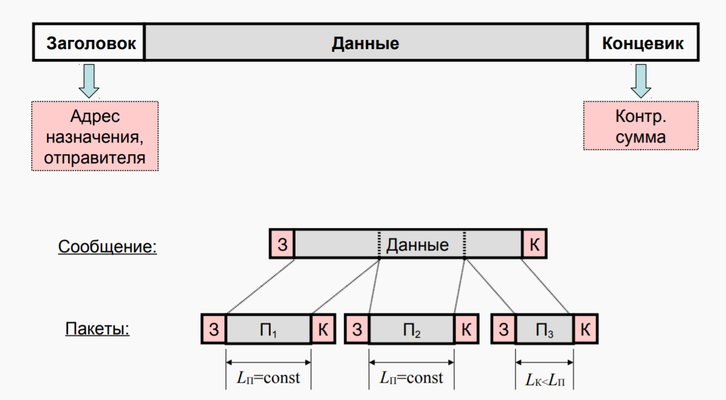

**№32. Модель TCP/IP: передающая среда, канальный и сетевой уровень. Адресация, передача и маршрутизация пакетов.**

**Передающая среда(физический уровень)**

Физический уровень описывает физические свойства (например, электромеханические характеристики) среды и сигналов, переносящих информацию. Это физические характеристики кабелей и разъемов, уровни напряжений и электрического сопротивления и.т.д., в том числе, например, спецификация кабеля «неэкранированная витая пара»

* Коаксиальный кабель(устарел) (До 500 м)
* Витая пара (от 10 Мбит/c до 100 Гбит/с)
* Оптика (~500 м(Multi-mode fiber), ~80км (Single mode))
* Wireless (До 15 Гбит/c)

**Канальный уровень Ethernet**

Канальный уровень обеспечивает перенос данных по физической среде, обмен происходит кадрами. Уровень работает с применяемым в Ethernet физическими адресами, которые «вшиты» в сетевые адаптеры их производителями. Пример канального уровня: проверка доступности канала связи, если он общий для нескольких абонентов(Wireless).

* Управление доступом к среде (физическому уровню) передачи,
* Физическая адресация узлов (MAC)
* Обеспечение сервиса для протоколов более высокого уровня (Service Access Point)
* Упорядочивание кадров (фреймов), буферизация
* Учет топологии сети
* Управление потоком данных
* Определение способа взаимодействия источника и приемника (связь с установлением соединения или нет)

Ethernet

|  |  |  |  |  |  |  |
| --- | --- | --- | --- | --- | --- | --- |
| 7 байт | 1 байт | 6 байт | 6 байт | 2 байта | 46 – 1500 байт | 4 байта |
| Преамбула (101010…) | SFD (10101011) | Адрес получателя | Адрес источника | Тип | данные | Контрольная сумма |

**Преамбула** (Preamble) не несет полезной информации. Генерируемый при её передаче в физической среде сигнал извещает принимающие устройства о необходимости быть готовым к приему.

**SFD** (Start of Frame Delimiter) разделитель начала кадра тоже не несет полезной информации (в первых версиях разделитель считался частью преамбулы). Он позволяет приемнику точно определить момент начала передачи полезных данных.

Эти два элемента кадра явным образом предназначены для обеспечения правильной работы нижнего – физического уровня.

**Адрес получателя** DA (Destination Address) содержит уникальный MAC – адрес устройства, которому адресован данный кадр или специальный адрес для широковещательной рассылки пакетов.

**MAC-адреса**

Этот адрес всегда состоит из 6 байт или 48 бит. Для его записи обычно используется шестнадцатеричная форма ХХ:ХХ:ХХ:ХХ:ХХ:ХХ.

Значения первых двух бит в первом байте - признак уникального адреса, остальные байты задают адрес конкретного сетевого адаптера. Уникальность адресации адаптеров обеспечивается специ­альным соглашением, по которому каждому производителю аппаратуры выделяется свое значение (одно или несколько) кода OUI (Organizationally Unique Identifier – уникальный идентификатор организации) — 22 бита из байтов 1-3. Байты 4-6 заполняются изготовителем — на нем лежит ответственность за их уникальность (эта информация может рассматриваться как серийный номер платы).

Сетевой уровень IP

В отличии от канального уровня, имеющего дело с физическими адресами, сетевой уровень работает с логическими адресами. Он предназначается для определения пути передачи данных. Отвечает за трансляцию логических адресов и имён в физические, определение кратчайших маршрутов, коммутацию и маршрутизацию, отслеживание неполадок и заторов в сети. Одна из основных функций сетевого уровня – маршрутизация, объединение нескольких разнородных локальных сетей в одну сеть.

К протоколам сетевого уровня относится IP и ICMP (Internet Control Massage Protocol).

**IP-адрес** — уникальный сетевой адрес узла в компьютерной сети, построенной на основе стека протоколов TCP/IP

На сетевом уровне сам термин *сеть* наделяют специфическим значением. В дан­ном случае под сетью понимается совокупность компьютеров, соединенных между собой в соответствии с одной из стандартных типовых топологий и использующих для передачи данных один из протоколов канального уровня, определенный для этой топологии.

Внутри сети доставка данных обеспечивается соответствующим канальным уров­нем, а вот доставкой данных между сетями занимается сетевой уровень, который и поддерживает возможность правильного выбора маршрута передачи сообщения даже в том случае, когда структура связей между составляющими сетями имеет характер, отличный от принятого в протоколах канального уровня.

Сети соединяются между собой специальными устройствами, называемыми маршрутизаторами. *Маршрутизатор —* это устройство, которое собирает инфор­мацию о топологии межсетевых соединений и на ее основании пересылает пакеты сетевого уровня в сеть назначения. Чтобы передать сообщение от отправителя, находящегося в одной сети, получателю, находящемуся в другой сети, нужно со­вершить некоторое количество *транзитных передач между сетями, waaxonoe* (от *hop —* прыжок), каждый раз выбирая подходящий маршрут. Таким образом, марш­рут представляет собой последовательность маршрутизаторов, через которые про­ходит пакет.

Адресация, передача и маршрутизация пакетов

**Маршрутизация пакетов** проводится с помощью IP адресов. Маршрутизация осуществляется в посылающих TCP/IP конечных устройствах и в маршрутезаторах. В обеих случаях на интернет-уровне конечные устройства и в маршрутезаторы длжны принимать решение куда отсылать пакет. Для принятия такого решения интернет-уровень получает информацию из специальных таблиц маршрутеризации. Записи в таблице создаются автоматически при инициализации этого TCP/IP, хотя это может быть сделано и вручную. При доставке IP пакетов возможны два варианта доставки:

1. **Прямая доставка** (Direct delivery), в случае которой одно IP конечное устройство посылает пакеты другому устройству, принадлежащему одному и тому же сектору, используя MAC адрес принимающего устройства.

2. **Косвенная доставка** (Indirect delivery) производится через промежуточные устойства или маршрутезаторы к цели, которая не относится к тому же сектору локальной сети. В этом случае посылающий компьютер адресует пакет данных, используя MAC адрес маршрутизатора.

Более подробно ниже

**Маршрутизация** - процесс выбора пути для передачи пакета в сети. Под путем понимается последовательность маршрутизаторов, через которые проходит пакет по пути к узлу-назначению. IP-маршрутизатор – это специальное устройство, предназначенное для объединения сетей и обеспечивающее определение пути прохождения пакетов в составной сети.

Передача и адресация(надо дополнить)

Прямая маршрутизация

Обычно мы ассоциируем маршрутизаторы с устройствами, которые действительно выполняют маршрутизацию, однако любое поддерживающее протокол IP устройство способно выполнять эту функцию . На рисунке узел 10 присоединен непосредственно к сети 10, и способен маршрутизировать пакеты к любому другому узлу в сети 10.

Узлу 10.1.1.1 необходимо передать пакет узлу 10.2.2.2. Первое, что он делает - определяет , находится ли IP-адрес получателя в одной с ним сети. Для этого сравнивает свой номер сети 10 с номером сети получателя 10. Делает вывод, что узел-получатель находится в одном с ним сегменте сети.

С помощью протокола ARP(Address Resolution Protocol) определяет MAC-адрес узла-получателя и посылает пакет по этому адресу.

Косвенная маршрутизация

В следующем примере предполагается, что узел 10.1.1.1 имеет пакет, который нужно отправить узлу **172.16.0.1**.

1. Изучение адреса показывает, что узел назначения находится не на одной с передающим узлом сети. Узел 10.1.1.1 сконфигурирован так, что любые пакеты, требующие косвенной маршрутизации, передаются его шлюзу по умолчанию - маршрутизатору 1.
2. Чтобы доставить пакет маршрутизатору 1, узлу 10.1.1.1 необходим MAC-адрес маршрутизатора 10.3.3.3. Если МАС-адрес узлу 10.1.1.1 неизвестен, он отправляет ARP-запрос, чтобы его получить. Затем пакет, предназначенный для 172.16.0.1 отправляется маршрутизатору 1.
3. Маршрутизатор 1 осознает, что он подсоединен к сети 172.16. и полагает, что узел 172.16.0.1 должен быть частью этой сети. Маршрутизатор 1 реализует свою собственную процедуру прямой маршрутизации и посылает ARP-запрос, ища узел назначения.

При отправке пакета от узла 10.1.1.1 до узла 192.168.1.1 узел-отправитель сравнит номер своей сети с номером сети назначения и выяснит, что получатель находится в другой сети. Пакет будет отправлен шлюзу по умолчанию, в данном случае Маршрутизатору 1. Пусть в таблице маршрутизатора нет записи о сети 192.168.1, но шлюзом по умолчанию является маршрутизатор 2, тогда он перешлет пакет ему, а тот доставит пакет до получателя.

Если же узел 10.1.1.1 попытается отправить пакет узлу 192.164.1.1, то этот пакет будет перенаправлен маршрутизатору 1. Но так как он ничего не знает про сеть 192.164.1 , то будет выполнено одно из самых главных правил маршрутизации: **если пакет получен, и таблица маршрутизации не содержит информации о его сети назначения, пакет следует отбросить. (И отправить ICMP сигнал об ошибке отправителю)**

В этой таблице в столбце

* Адрес сети назначения – указываются адреса всех сетей, которым данный маршрутизатор может передавать пакеты
* Следующий маршрутизатор в пути – IP-адрес удаленного маршрутизатора, которому необходимо послать пакет для доставки его по назначению
* Номер выходного порта – по которому следует отправить пакет

Расстояние до сети назначения – это любая метрика, используемая в соответствии с заданным в сетевом пакете классом сервиса. Это может быть количество хопов(переходов), время прохождения пакета по линиям связи, надежность линий связи или другая величина, отражающая качество данного маршрута по отношению к конкретному классу сервиса. Если маршрутизатор поддерживает несколько классов сервиса пакетов, то таблица маршрутов составляется и применяется отдельно для каждого вида сервиса (критерия выбора маршрута)

**Адресация пакетов** Каждый абонент (узел) локальной сети должен иметь свой уникальный адрес (идентификатор или MAC-адрес), для того чтобы ему можно было адресовать пакеты. Существуют две основные системы присвоения адресов абонентам сети (точнее, сетевым адаптерам этих абонентов). 1. Первая система сводится к тому, что при установке сети каждому абоненту пользователь присваивает индивидуальный адрес по порядку, к примеру, от 0 до 30 или от 0 до 254. Присваивание адресов производится программно или с помощью переключателей на плате адаптера. При этом требуемое количество разрядов адреса определяется из неравенства: 2n > Nmax где n – количество разрядов адреса, а Nmax – максимально возможное количество абонентов в сети. Например, восемь разрядов адреса достаточно для сети из 255 абонентов. Один адрес (обычно 1111....11) отводится для широковещательной передачи, то есть он используется для пакетов, адресованных всем абонентам одновременно. Именно такой подход применен в известной сети Arcnet. Достоинства данного подхода – малый объем служебной информации в пакете, а также простота аппаратуры адаптера, распознающей адрес пакета. Недостаток – трудоемкость задания адресов и возможность ошибки (например, двум абонентам сети может быть присвоен один и тот же адрес). Контроль уникальности сетевых адресов всех абонентов возлагается на администратора сети. 2. Второй подход к адресации был разработан международной организацией IEEE, занимающейся стандартизацией сетей. Именно он используется в большинстве сетей и рекомендован для новых разработок. Идея этого подхода состоит в том, чтобы присваивать уникальный сетевой адрес каждому адаптеру сети еще на этапе его изготовления. Если количество возможных адресов будет достаточно большим, то можно быть уверенным, что в любой сети по всему миру никогда не будет абонентов с одинаковыми адресами. Поэтому был выбран 48-битный формат адреса, что соответствует примерно 280 триллионам различных адресов. Понятно, что столько сетевых адаптеров никогда не будет выпущено. * Младшие 24 разряда кода адреса называются OUA (Organizationally Unique Address) – организационно уникальный адрес. Именно их присваивает каждый из зарегистрированных производителей сетевых адаптеров. Всего возможно свыше 16 миллионов комбинаций, то есть каждый изготовитель может выпустить 16 миллионов сетевых адаптеров. * Следующие 22 разряда кода называются OUI (Organizationally Unique Identifier) – организационно уникальный идентификатор. IEEE присваивает один или несколько OUI каждому производителю сетевых адаптеров. Это позволяет исключить совпадения адресов адаптеров от разных производителей. Всего возможно свыше 4 миллионов разных OUI, это означает, что теоретически может быть зарегистрировано 4 миллиона производителей. Вместе OUA и OUI называются UAA (Universally Administered Address) – универсально управляемый адрес или IEEE-адрес. * Два старших разряда адреса управляющие, они определяют тип адреса, способ интерпретации остальных 46 разрядов. Старший бит I/G (Individual/Group) указывает на тип адреса. Если он установлен в 0, то индивидуальный, если в 1, то групповой (многопунктовый или функциональный). Пакеты с групповым адресом получат все имеющие этот групповой адрес сетевые адаптеры. Причем групповой адрес определяется 46 младшими разрядами. Второй управляющий бит U/L (Universal/Local) называется флажком универсального/местного управления и определяет, как был присвоен адрес данному сетевому адаптеру. Обычно он установлен в 0. Установка бита U/L в 1 означает, что адрес задан не производителем сетевого адаптера, а организацией, использующей данную сеть. Это случается довольно редко.

**№33. Модель TCP/IP: выделение адресов (DHCP), сервисы имен, транспортный и прикладной уровни.**

TCP/IP сеть позволяет пользовательским ЭВМ при подключении к сети в автоматическом режиме получить IP-адрес, маску, шлюз и стандартный DNS-сервер сети посредством DHCP сервера. Согласно протоколу DHCP, клиент отправляет широковещательный(его получат все узлы сети) запрос DHCPDISCOVER, чтобы найти DHCP сервер. Сервер, в ответ на данный запрос, отвечает предложением(DHCPOFFER) выдать адрес для клиента. Если клиент хочет воспользоваться этим DHCP сервером, то в ответ на DHCPOFFER он посылает DHCPREQUEST, который тоже является широковещательным, чтобы уведомить все остальные DHCP сервера, что их услуги не требуются. После получения DHCPREQUEST, сервер резервирует за клиентом IP адрес и подтверждает право его использования пакетом DHCPACK.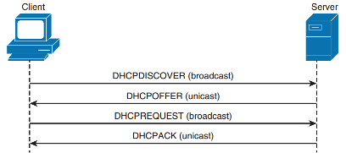

Для удобства пользования сетью модель TCP/IP предоставляет возможность создавать текстовые алиасы, называющиеся доменными именами, для хостов посредством сервиса DNS(Domain name system). Клиент, когда ему требуется получить IP-адрес, соответствующий имеющемуся доменному имени, отправляет запрос к DNS-серверу, и если у сервера есть информация о соответствии, то сервер отвечает на запрос и дает клиенту IP-адрес хоста. Если у сервера нет информации о соответствии, то он обращается к вышестоящему DNS-серверу и, кроме того, чтобы отправить полученную информацию клиенту, кэширует её и в следующий раз даст клиенту информацию не обращаясь к вышестоящим серверам. Существуют DNS-сервера самого высокого уровня, которые называются корневыми.

Транспортный уровень модели OSI (равно как и стека протоколов TCP/IP) обеспечивает следующие возможности:

* Отслеживание индивидуальных сеансов общения между приложениями на передающем и принимающем устройствах.  
  Эта функция относится только к протоколу TCP. Перед началом передачи полезных данных узел, инициирующий соединение открывает сессию с узлом получателем, чтобы убедиться, что получатель существует и готов принимать данные. Далее все полезные данные передаются в рамках установленной сессии и после завершения такой передачи сессия закрывается.
* Сегментация данных (разбиение больших порций данных на сегменты для индивидуальной отсылки по сети, сборка этих сегментов после получения)
* Идентификация приложений, передающих и принимающих данные.  
  Для идентификации приложений используются номера портов: каждое приложение, желающее работать с сетью сообщает операционной системе о своих планах и регистрирует за собой какой-то номер порта. Впоследствии, когда на компьютер придут данные, транспортный уровень заглянет в поле «номер порта получателя» и передаст эти данные соответствующему приложению.

Прикладной уровень (application layer) — это в действительности просто набор разнообразных протоколов, с помощью которых пользователи сети получают доступ к разделяемым ресурсам, таким как файлы, принтеры или гипертекстовые веб-страницы, а также организуют свою совместную работу, например, по протоколу электронной почты. Единица данных, которой оперирует прикладной уровень, обычно называется сообщением.